4. Переналадка
Переналадка
Повернуть фрезерную голову

ручной поворот с индексацией
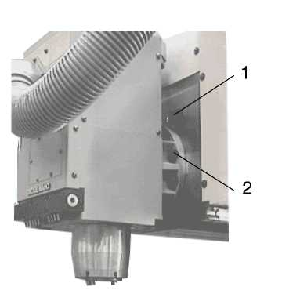
- удалить инструмент из шпинделя
- выбрать ручной режим работы MANUELL.
- Переместить шпиндельный блок вперед.
- Ограничение зоны перемещения для оси – Х запрограммировать через функцию M57 и соответственно M58 при системе управления MillPlus
или
- M51 и соответственно M52 при системе управления TNC 430, см. «Fahrbereiche der X-Achse" – диапазон перемещений оси – Х» в главе 3
- Станок выключить клавишей - NOT-HALT.
- 8 зажимных гаек (2) на корпусе фланца слегка отвинтить (ключ SW 19).
- Фиксирующие болты (1) снять.
- Фрезерную голову вручную по шкале повернуть на требуемую угловую величину.
Диапазон вращения:
- См. «диапазон перемещения оси – X» в главе 3.
- Точно установить угол при помощи прибора по установке угла и центрикатора или контрольной оправки.
- 8 зажимных гаек (2) затянуть (момент затяжки 72 Nm).
При поворотной фрезерной голове смена инструментов автоматически блокируется!
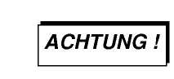
Для возврата в нулевое положение:
- 8 зажимных гаек (2) на корпусе фланца слегка отвинтить.
- Фрезерную голову вручную повернуть в положение - O (вертикально), пока фиксирующий болт не войдет в канавку (1).
- 8 зажимных гаек (2) затянуть (момент затяжки72 Nm).

Переналадка

Ручное вращение

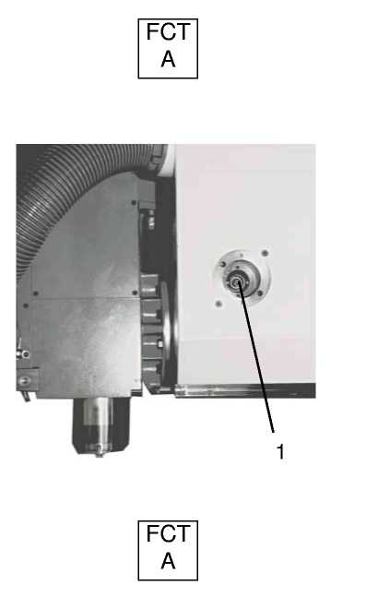
с датчиком угла поворота

переместить фрезерную голову
(MMIPIus)
- удалить инструмент из шпинделя.
- Выбрать режим работы MANUELL.
- Переместить шпиндельный блок вперед.
- Ограничение зоны перемещений для оси – X запрограммировать через функцию
M57 и соответственно M58 при системе управления MillPlus
или
M51 и соответственно M52 при системе управления TNC(см. «диапазон перемещений оси - Х» в главе 3).
Через нажатие клавиши «FCTA» разжать зажим.
- Удалить блокирующую крышку.
- Установить динамометрический ключ на винт (1) и через правое и соответственно левое вращение фрезерной головы повернуть на требуемый угол. Фактическая угловая позиция фрезерной головы показывается на экране под В..
- Через нажатие клавиши «FCT A» зажим зажать.
- Установить на место блокирующую крышку.
- Дверь рабочего помещения закрыть.
Фрезерная голова после механической переналадке должны быть всегда закреплена. Если этого не было сделано, то клавиша старта блокируется.
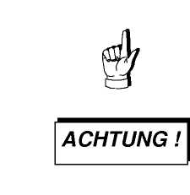
При поворотной фрезерной голове смена инструмента автоматически блокируется!
Зона вращения:
См. «диапазон перемещений оси – Х» в главе 3.

Переналадка

переместить фрезерную голову (TNC)

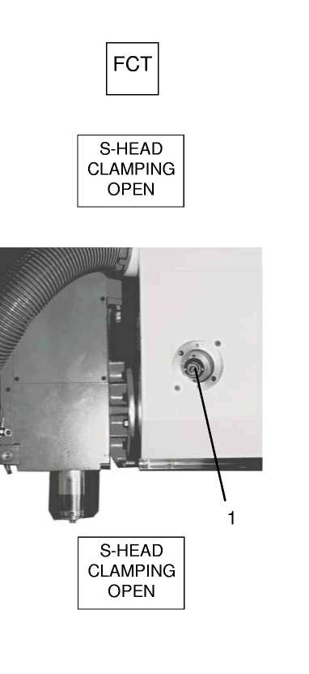
- Если Softkey ,,S-HEAD CLAMPINF OPEN" на линейке клавиш не видна, то нажать клавишу «FTC».
- Через нажатие Softkey «S-HED CLAMPING OPEN» разжать зажим.
- Удалить блокирующую крышку.
- Установить динамометрический ключ на винт (1) и через правое и соответственно левое вращение фрезерной головы повернуть на требуемый угол. Фактическая угловая позиция фрезерной головы показывается на экране под В.
- Через нажатие Softkeys «S-HEAD CLAMPING OPEN» зажим зажать.
или
- Закрыть дверь рабочего помещения - зажим осуществляется автоматически.
- Блокирующую крышку установить на место.
Фрезерная голова после механической переналадке должны быть всегда закреплена. Если этого не было сделано, то клавиша старта блокируется.

При поворотной фрезерной голове смена инструмента автоматически блокируется!
Зона вращения:
См. «диапазон перемещений оси – Х» в главе 3.

Переналадка

автоматический

поворот через ось – В

Диапазон перемещений:
На станках с фрезерной головой (B-ось) длина перемещений оси – Х автоматически в пограничной зоне ограничивается. Эта пограничная зона может быть в дальнейшем использована. (См. Главу «Fдиапазон перемещений оси – Х» в том руководстве)
автоматическое/ручное позиционирование:
- Программирование см. в руководстве по системе управления.
При автоматическом или ручном позиционировании вначале автоматически разжимается зажим, оси заново позиционируются и затем опять зажимаются.
Если зажим оси – В разжат (M23 «зажим 5.оси AUS»), то при позиционировании на новую позицию зажим не происходит.
Интерполируемый режим:
При интерполируемом режиме нужно обратить внимание, что зажим разжимается через M23 «зажим 5.оси AUS», чтобы быть уверенным, что во время интерполяции зажим не произойдет. После интерполяции ось – В через функцию M22 «зажим 5.оси EIN» опять зажимается, чтобы после автоматического или ручного позиционирования автоматический зажим был гарантирован.

Wartung und Schmierung
5. Техобслуживание и смазочные работы

Wartung und Schmierung
Гарантия

Гарантия на станок выдается только в том случае, если все работы по техобслуживанию выполнены в соответствии с руководством по техосмотру и записаны в вахтенном журнале. На станках с функцией напоминания по проведению сервисных работ, по истечению 250 производственных часов высвечивается сообщение ,,ACHTUNG:Wartung erforderlich gemass Maschinenhandbuch" – «Внимание: требуется техосмотр в соответствии с руководством по станку». Дополнительно через 250 производственных часов должны соблюдаться и выполняться все виды смазочных работ и работ по техосмотру, которые приводятся в главе «Техобслуживание и смазка»!
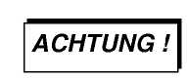

Общие указания

Безопасность
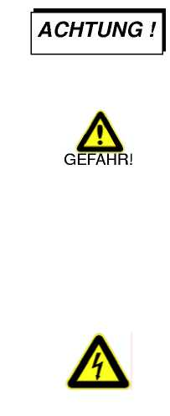
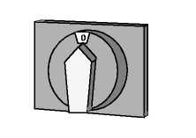
Работы по техническому обслуживанию и уходу разрешается выполнять только уполномоченным специалистам, которые прошли обучение.
Принять во внимание инструкции по безопасности при смазочных и сервисных работах.
Опасность аварии от подвижных деталей станка и существующих трубопроводов под давлением (напр. гидравлика, пневматика и т.д.).
- При всех сервисных работах главный выключатель установить на «0» и обезопасить от включения замком.
- Трубопровод перед монтажом освободить от давления.
Опасность аварии при напряжении!
Не касаться открытых деталей в электрошкафу, они находятся под напряжением. Провод подключения к сети через удаление предохранителя освободится от напряжения.

Техосмотр и смазка
Опасность аварии от демонтированных защитных устройств.


- Удаленная облицовка и защитные устройства должны быть перед пуско-наладкой смонтированы.
- После всех технических работ и работ по уходу проверить безупречность работы функции безопасности и защитные устройства.
С вопросами по техобслуживанию или сбою станка обратитесь, пожалуйста, в сервисную службу или в Ваше представительство DECKEL MAHO.
Опасность аварии при открывании технических дверей. В ходе технических работ суппорт станка нужно подпереть. Позаботится о соответствующих мерах для достаточной страховки, чтобы устранить любую угрозу персоналу.

Нахождение под
вертикальными или
наклонными
осями

Нахождение под вертикальными или
наклонными осями запрещено.

Вертикальные или наклонные оси могут опуститься вниз, условно от силы тяжести или в случае дефектной детали в трансмиссии, например, тормоза, разрыв ремня, шариковые опоры. Чтобы устранить возможную опасность, нахождение под вертикальными или наклонными осями запрещено.
Разрешается только квалифицированному и обученному персоналу выполнять работы при открытых дверях рабочего помещения.
Работы по очистке, техосмотру и обслуживанию разрешаются выполняться только квалифицированному или обученному персоналу.

Техосмотр и смазка
Если все работы должны выполняться под вертикальной или наклонной осью, то необходимо дополнительно выполнить некоторые меры предосторожности, например, укрепить основание, сделать подвес или перенести ее на безопасную позицию, так чтобы не возникло опасности для персонала или для третьих лиц.

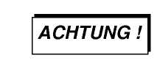
табличка с указаниями/предупреждающая табличка (в этом примере на 4-х языках) должна находится на хорошо читаемой дистанции.


ВНИМАНИЕ:
Нахождение под вертикальной осью запрещено. Опасность телесного повреждения.
Смазка

Wartung und Schmierung
смазочные средства
Уничтожение
ISO-классификация вязкости по средней точки вязкости при 40° C лежит в основе названия жидких смазочных средств, которые определяются в DIN 51 519.
Схема смазки станка составлена в соответствии с DIN 8659.
Важным условием производственной безопасности и сроком службы станка является применение соответствующих смазочных средств.
- Станок поставляется наполненным. (Возможны исключения).
- Смазочные средства первого наполнения должны дальше использоваться. Если это невозможно по производственно-организационным причинам, то разрешается применять продукты из таблицы смазочных средств.
- Используемые смазочные средства должны быть эмульсионно-устойчивые и стойкие к старению. Они не должны разъедать материал очищающегося скребка и уплотнений, а также лак.
- По каждому ниженазванному производителю смазочного средства имеется техническая служба поддержки, которая может дать справку и консультацию по всем вопросам, касающихся смазочных средств.
- При интенсивном использовании СОЖ в виде эмульсии, нужно обратить внимание, на их совместимость с применяемым маслом и жиром в станке
Старые смазочные средства и гидравлические масла уничтожаются в соответствии с правилами по охране окружающей среды.

Wartung und Schmierung

Периодичность

тех обслуживания

Общие
Инструкции по тех.
обслуживанию
Сухая обработка
Указанная периодичность техобслуживания рассчитана на работу в одну смену.
Интервалы техосмотра соответствуют счетчику „Programm lauft".
При сильной нагрузке станка, а также при обработке материалов с высоким выходом пыли (напр. серый чугун) станок соответственно чаще проходит техосмотр.
Никогда не чистить станок сжатым воздухом,
а остатки от обработки вытягивать. Для очистки не применять волокнистые материалы, как ветошь или другие.
Изделия перед дальнейшей обработкой очистить от шлифовальной или другой пыли.
При сухой обработке рекомендуется, систематически наносить кисточкой смазочный жир (Ident.-Nr.2401811) на контактные поверхности инструментального грейфера.

Техосмотр и смазка
Символы на схеме смазки

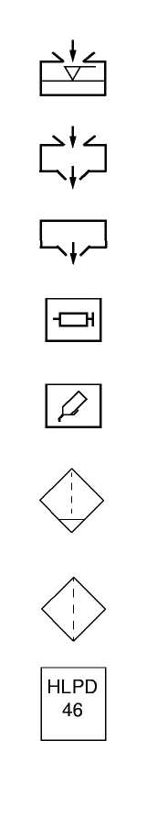
Проверить наличие масла, долить
Сменить смазочное средство, указание кол-ва.
Смазать жиром
Смазать маслом
Почистить фильтр
Сменить фильтр
Смазочное средство по DIN 51 502

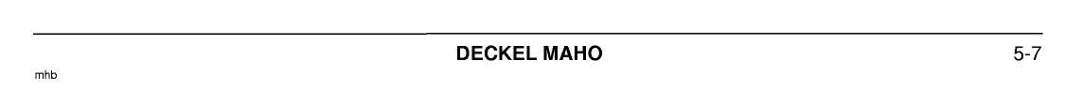

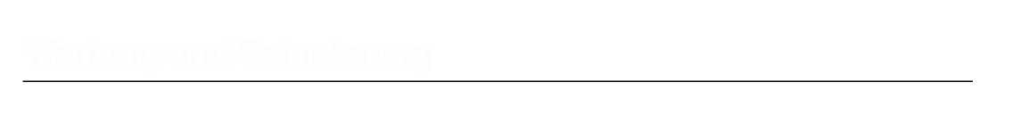
Wartung und Schmierung
Меры по абразивной обработке и обработке стекла (Option)

Станок рассчитан для абразивной обработки и обработке стекла.
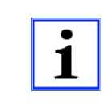
Пакет мер:
- Роликовая опора с дополнительным скребком ZCV из витона
- Пружинная спираль для шарико-роликового винта
- Повышенное количество интервалов по смазочным работам подшипников скольжения и маточных гаек
Принять во внимание:
- Абразивная обработка и обработка
стекла на станке являются
причиной повышенного износа инструментов, скребков, направляющих и т.д.
- Требуется повышенное количество интервалов по техобслуживанию конвейера для стружки и охлаждающей установки:
  - Проконтролировать уровень 2 раза в неделю и при необходимости долить
  - Емкость и фильтр 1-2 раза в неделю чистить, в зависимости от объема стружки и пыли.

Регулярно с короткими интервалами чистить рабочее помещение станка

Wartung und Schmierung
Столкновение

Шпиндель
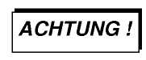
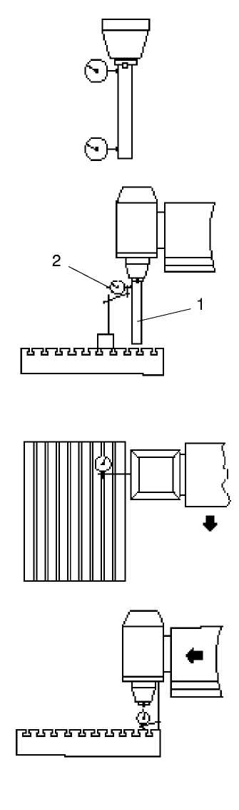
Фрезерная голова
Стол
После столкновения станок проверить.
Круговое движение шпинделя с контрольной оправкой (300 mm) проверить минимум по двум пунктам.
Проверить прямоугольное выравнивание по отношению к поверхности стола (X- и Y-оси) с измерительной оправкой (1) и часовым индикатором (2)..
Проверить параллельность поверхности стола к продольному и поперечному перемещению (X- и Y-оси) с часовым индикатором.

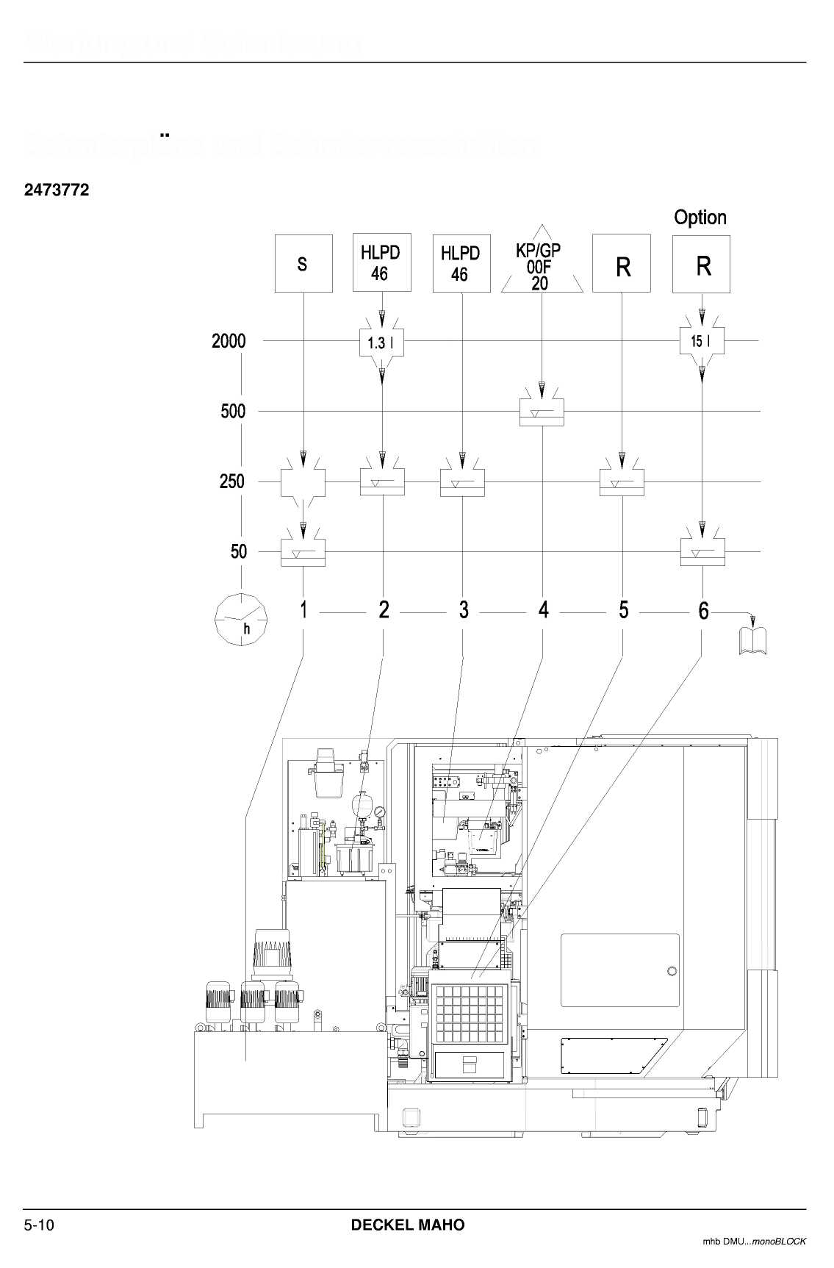
Wartung und Schmierung
Схемы смазки и инструкция по смазке

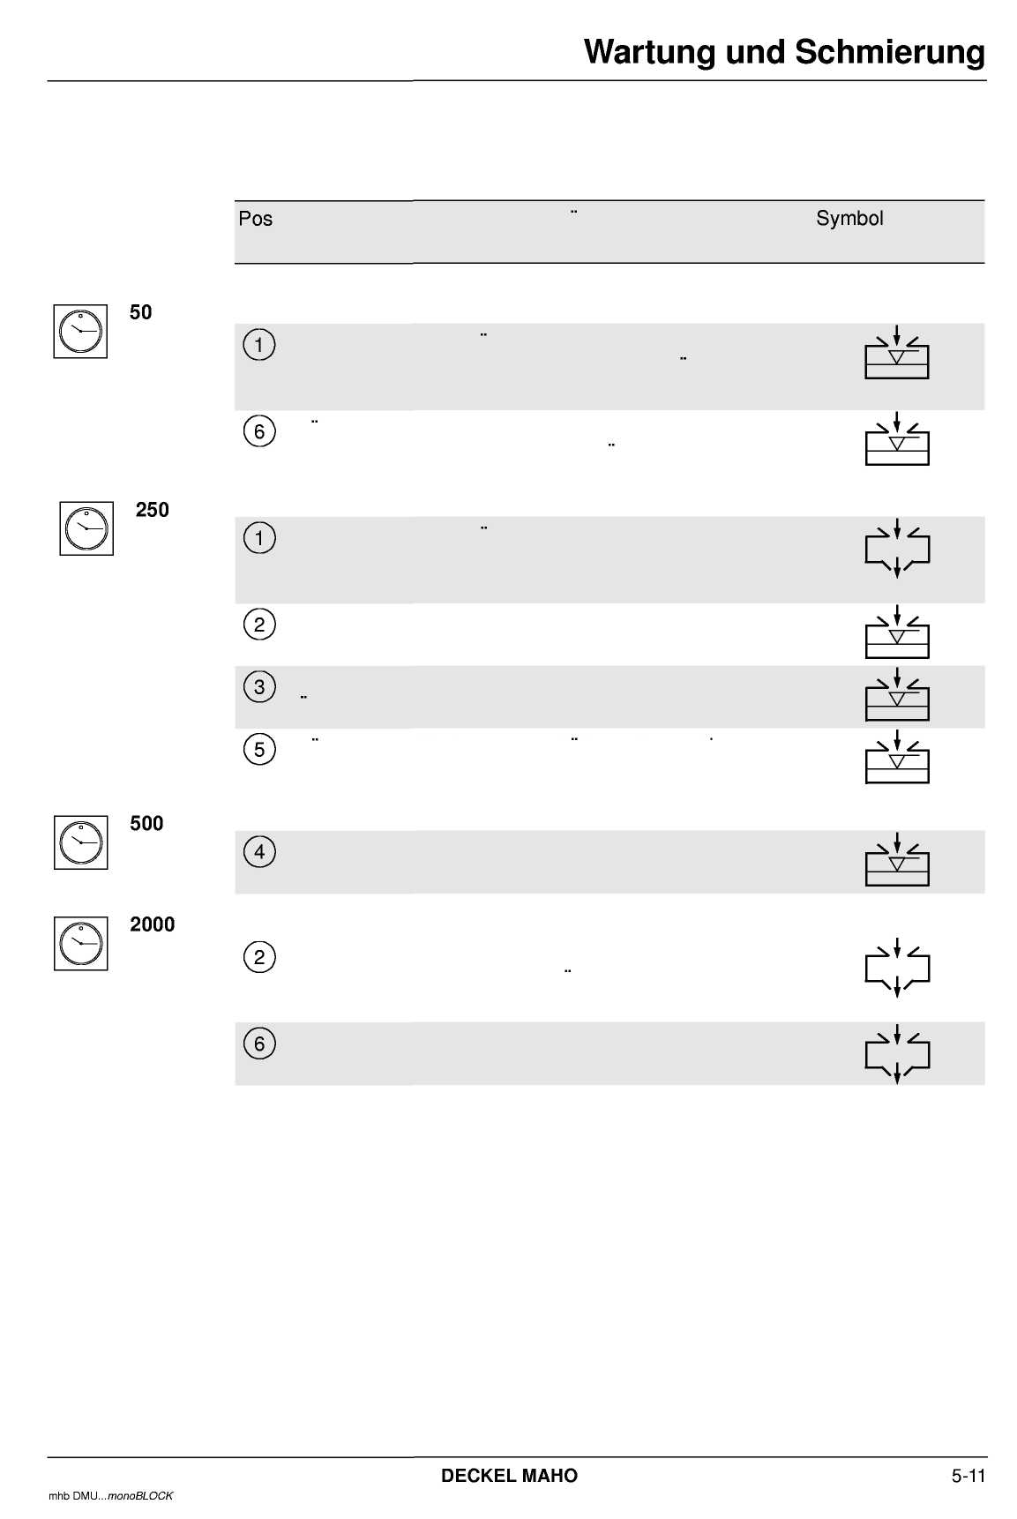
Стандартный станок с моторшпинделем 24 000 и
42 000 min"¹
Необходимые работы
см. главу 5 и 9
Место операции
Емкость для СОЖ Проверить уровень, долить (по возможности держать полной)
Охлаждающий агрегат Проверить уровень
(Опция) долить
Емкость для СОЖ при необходимости: опустошить, почистить, заново наполнить.
Гидравлический агрегат проверить уровень
долить
Смазочный агрегат проверить уровень
Масляно-воздушная смазка долить (прим. 2,7 л)
Охлаждающий агрегат Hydac проверить (Standard) уровень
долить
Централизованный проверить уровень
смазочный агрегат долить (1,8 л)
Гидравлический агрегат опустошить, почистить, заново наполнить Почистить фильтр. (ca. 1,3 1).
Гидравлический агрегат опустошить, почистить
(Опция) заново наполнить (прим.15 л)

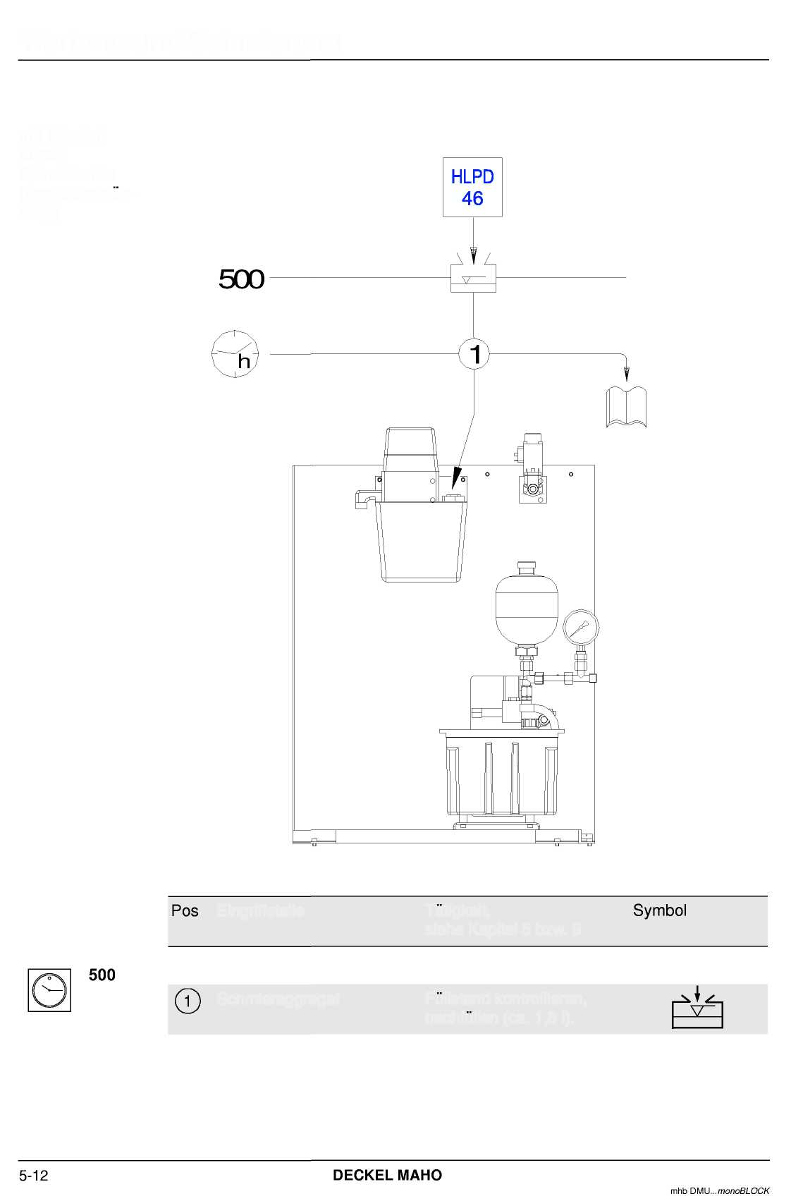
Wartung und Schmierung
Со струей воздуха через середину шпинделя
(подающий механизм)
Виды работ,
см. главу 5 и 9
Место работы
Проверить уровень,
долить (ca. 1,8 I).
Смазочный агрегат

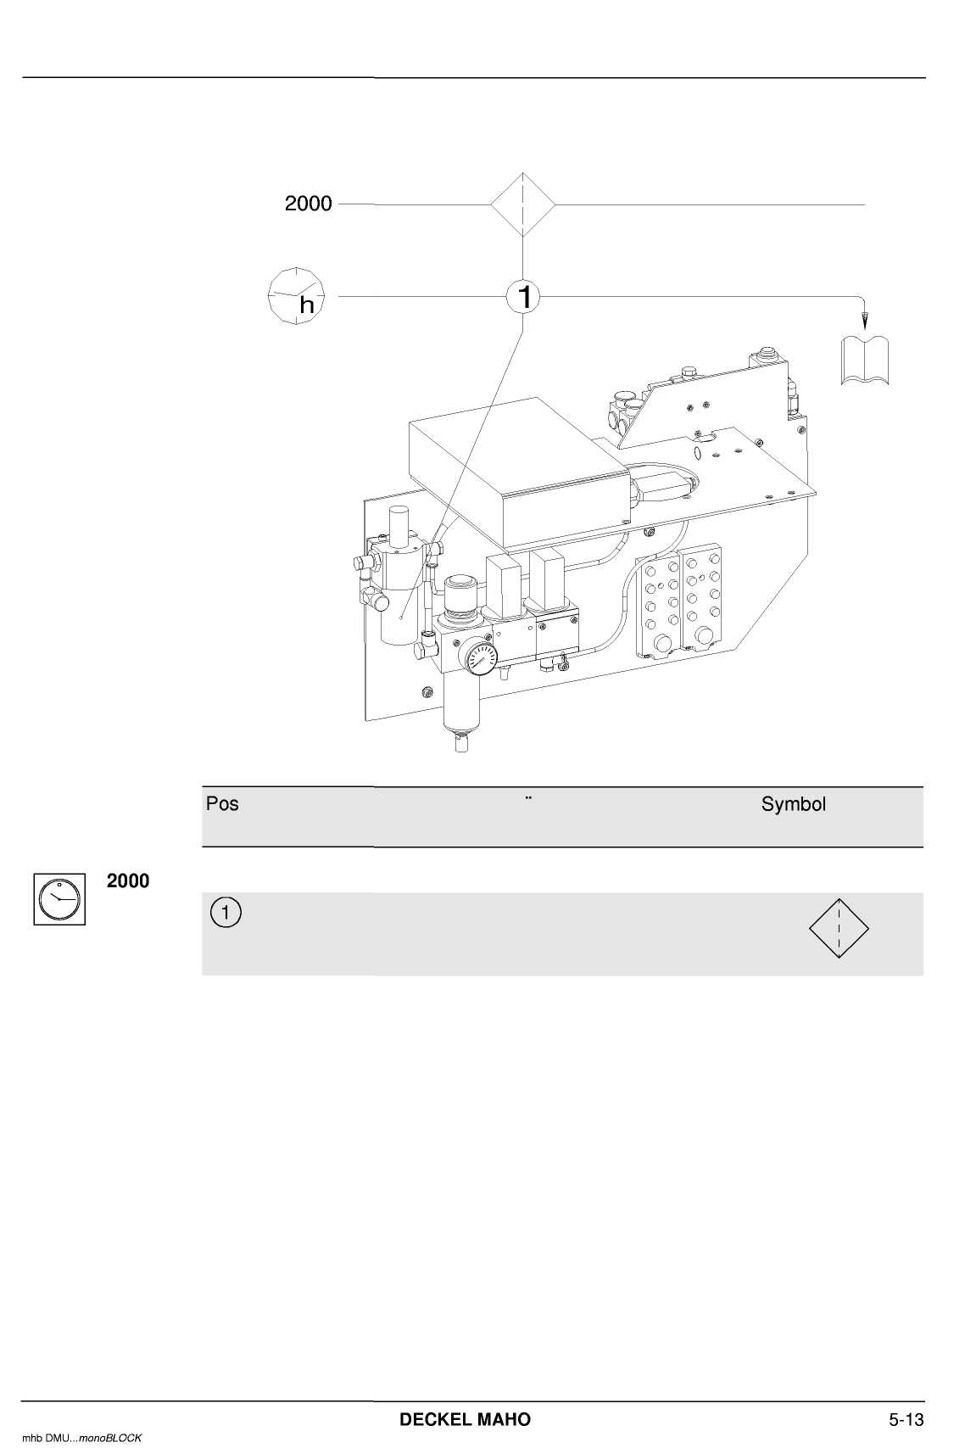
Wartung und Schmierung
Моторшпиндель 18 000,24 000
и 30000 m in⁻¹
воздушно-масляная смазка
Место работы
Вид работ, см. главу 5 или 9
Фильтр работающий под давлением
Сменить фильтр

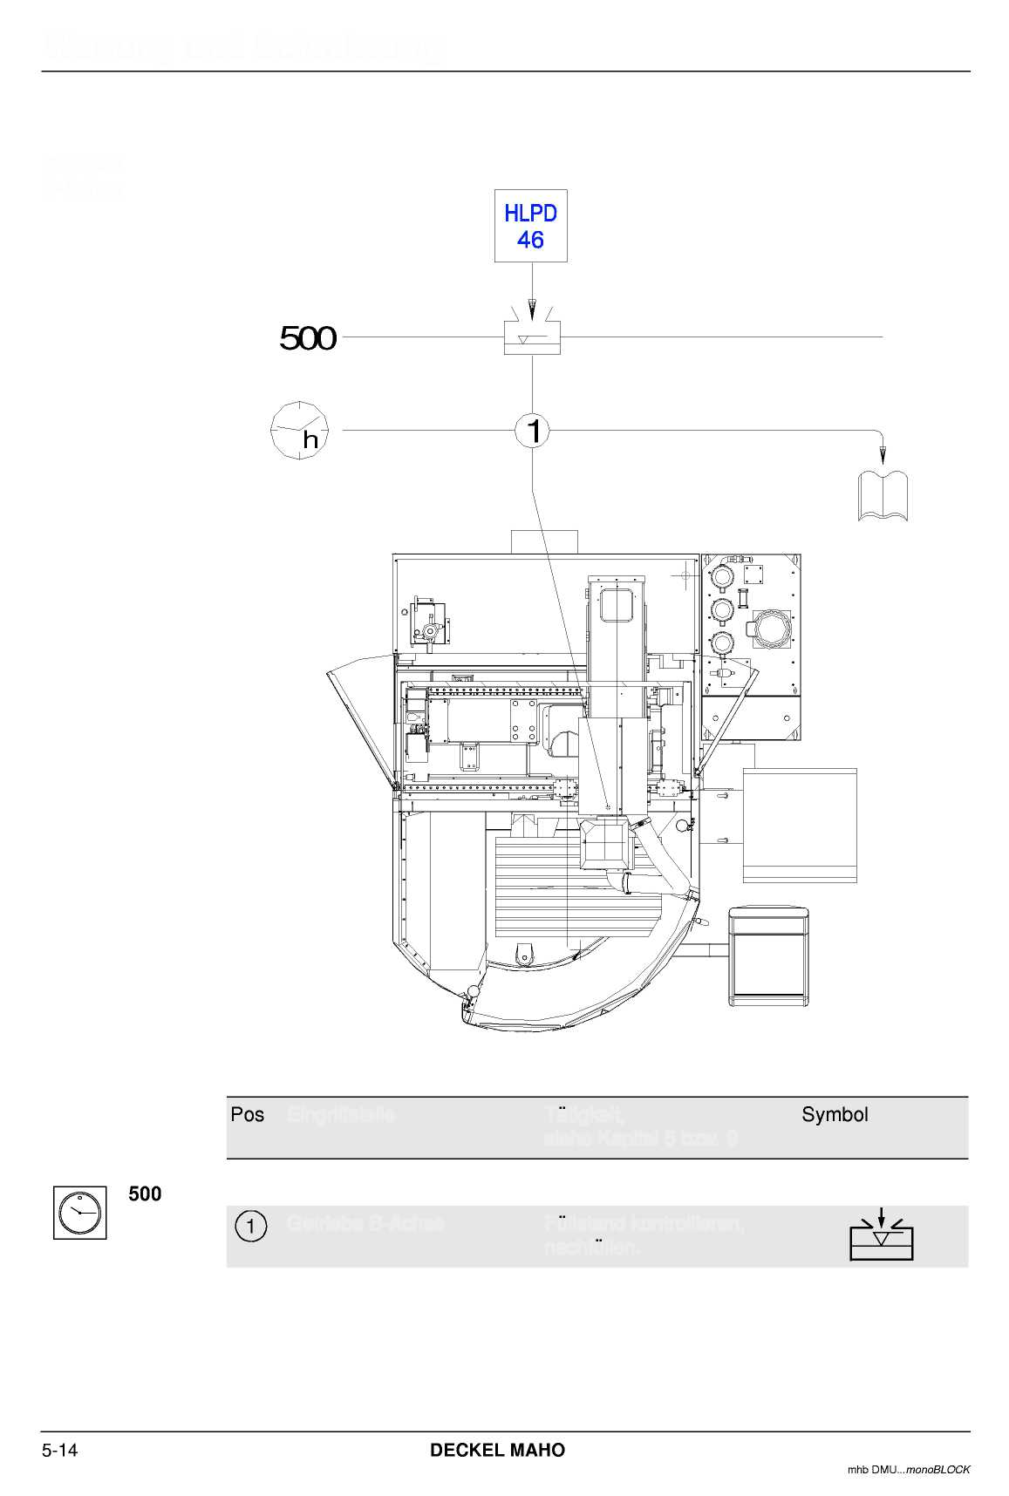
Wartung und Schmierung
Привод
B-оси
Место работы
Вид работ, см. главу 5 или 9
Проверить уровень, долить.
Привод оси - B

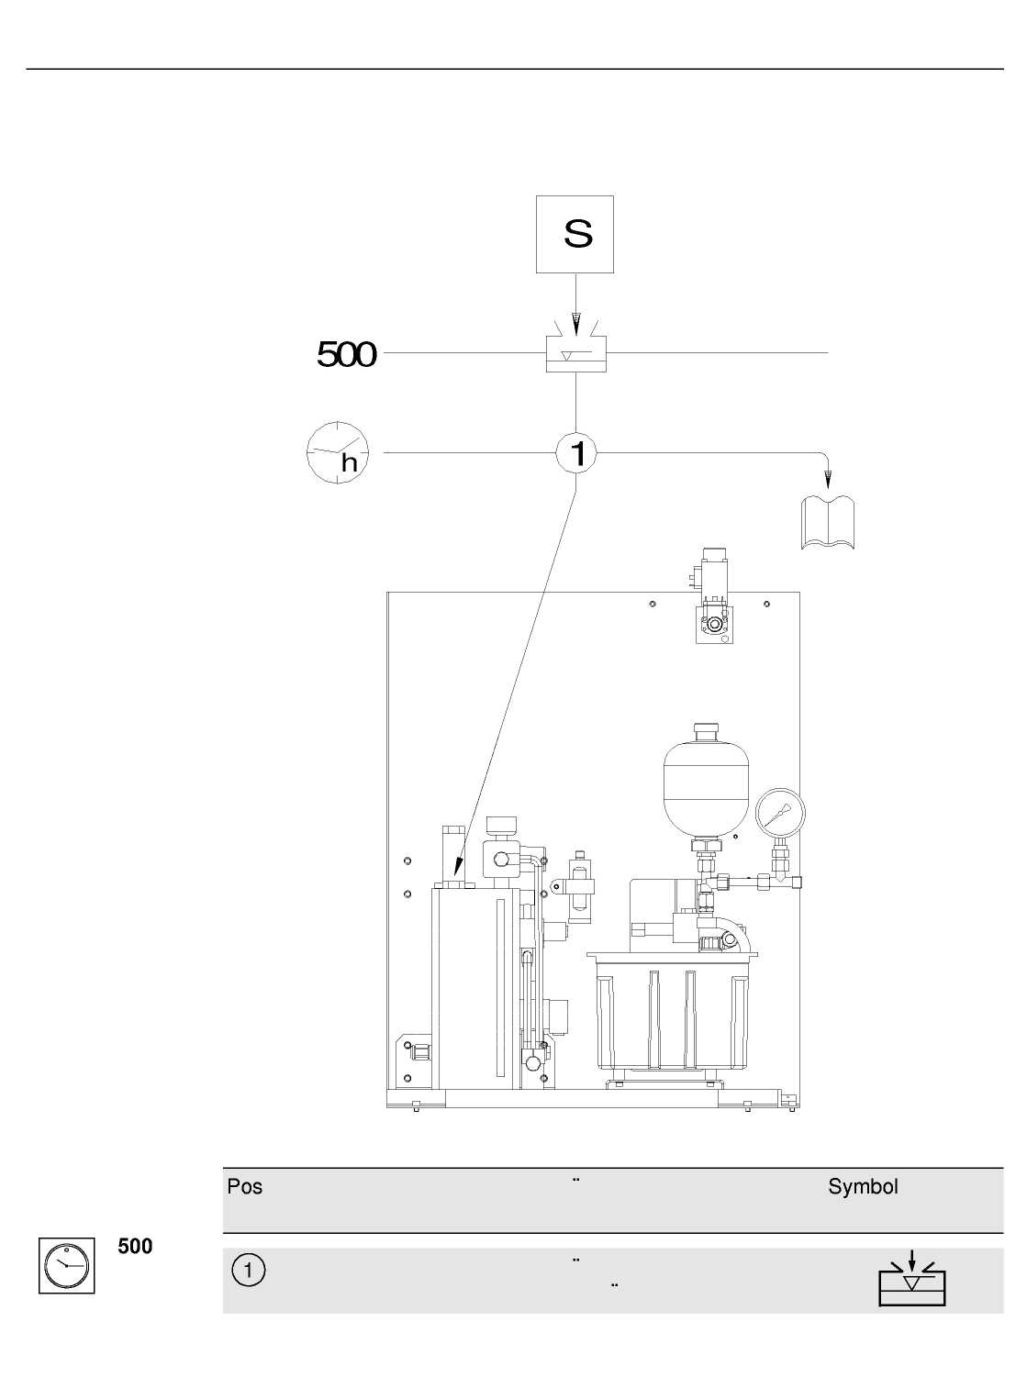
Wartung und Schmierung
Смазка минимальным количеством
(Option)
Место работы
Вид работ,
см. главу 5 и 9
проверить уровень,
долить (ca. 1,3 I).
Смазочный агрегат

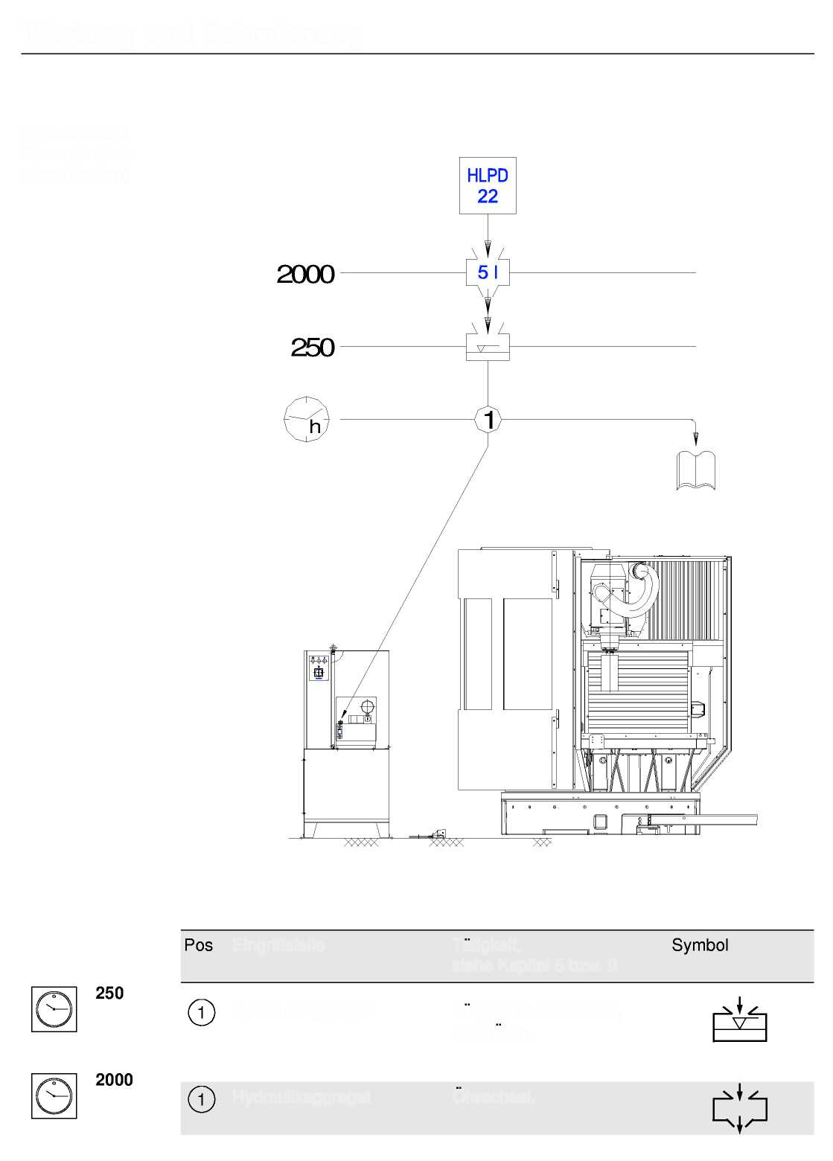
Wartung und Schmierung
Гидравлическое зажимное устройство (Option)
Место работы
Вид работ,
см. главу 5 и 9
проверить уровень,
долить.
Гидравлический агрегат
Гидравлический агрегат
смена масла

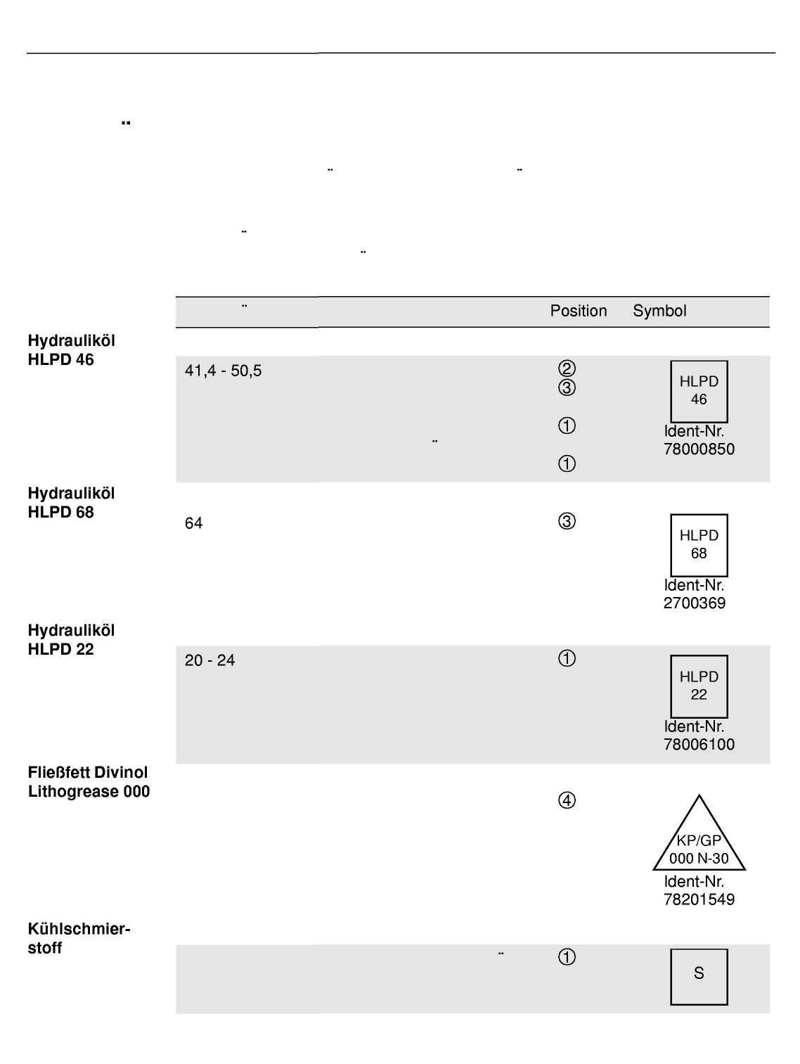
Wartung und Schmierung
Первое наполнение
Минимальное требование для смазочного и гидравлического масла в соответствии с DIN 51517 часть 3 и 51524 часть 2. Предпочтение для применения моющим гидравлическим маслам, которые одновременно выполняют требования по DIN 51 524 часть 2.
Место работы
Вязкость
Гидравлический агрегат
смазочный агрегат (только для Standard-станка)
Смазочный агрегат (IKZ-
механизм вращения)
привод оси- B
Смазочный агрегат (только на станке с моторшпинделем
24 000 min⁻¹)
Гидравлический зажимной механизм-
(Option)
Централизованный смазочный агрегат
Емкость для СОЖ

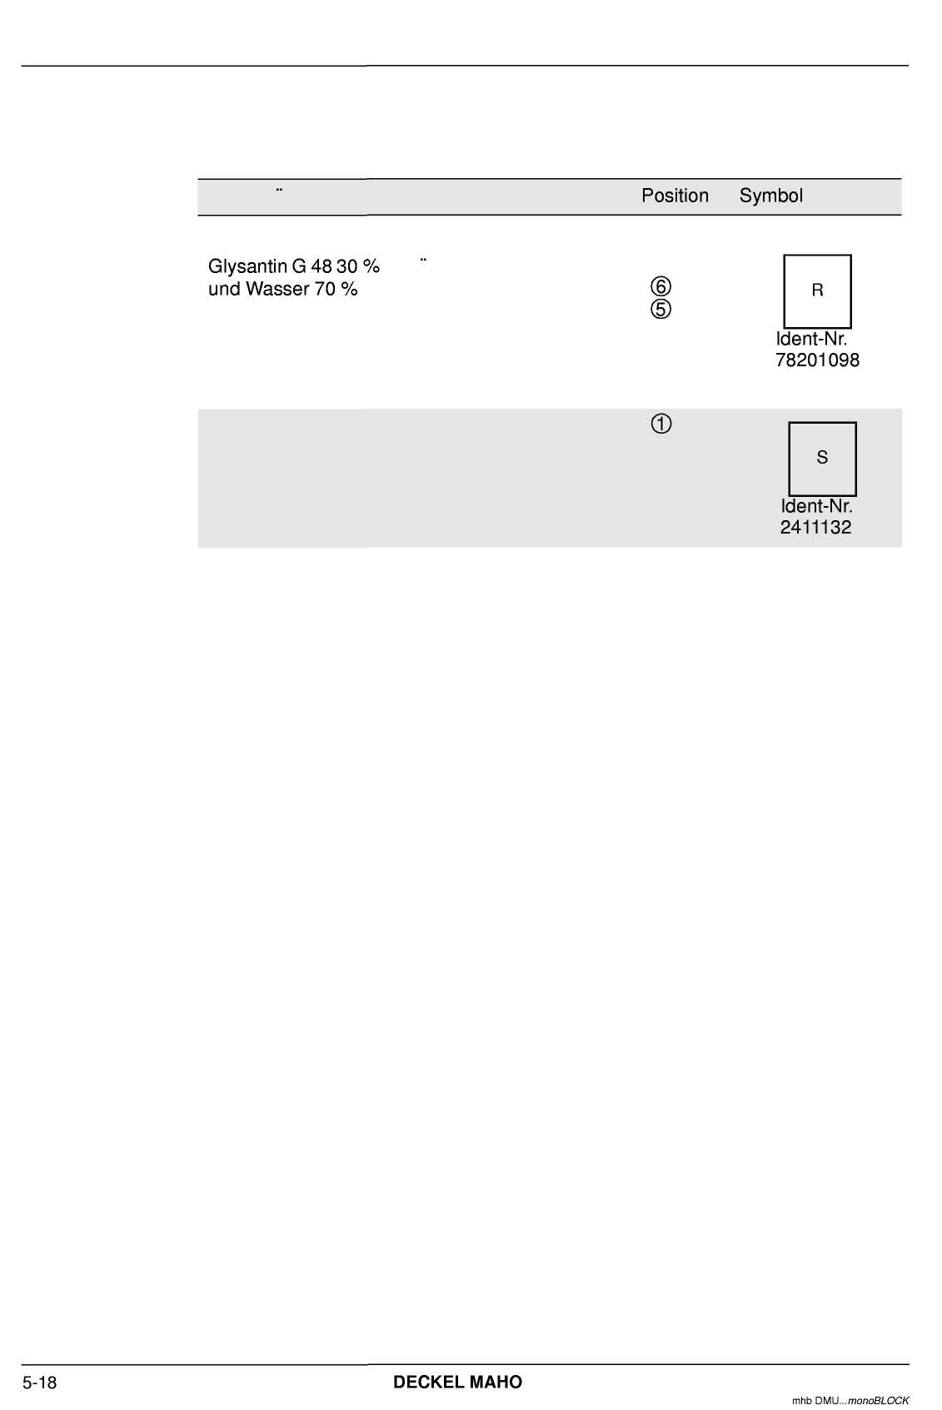
Wartung und Schmierung
вязкость
место работы
охлаждающие средства
Охлаждающий агрегат Standard (Hydac)
(Option)
Высококачественное смазочное средство
Смазка минимальным количеством

Wartung und Schmierung
Таблица смазочных средств

Издание:
08/2005
разрешенные
смазочные
средства

Только при применении соответствующих смазочных средств гарантируется надежная работа станка.
минимальное требование по следующим смазочным и гидравлическим маслам:
DIN - нормы:
Смазочное масло CLP 46 по DIN 51 517, часть 3
Гидравлическое масло HLP 10 по DIN 51 524, часть 2
Гидравлическое масло HLP 22 по DIN 51 524, часть 2
Гидравлическое масло HLP 46 по DIN 51 524, часть 2
Гидравлическое масло HLP 68 по DIN 51 524, часть 2
Гидравлическое масло HLP-D
Если доступ воды в гидравлическое масло не исключить, то так называемые ,,HLP-D Ole" могут быть выгоднее. Эти масла должны выполнять минимальные требования по DIN 51 524, часть 2 по гидравлическому маслу HLP 46 за исключением способности деэмульгирования и дополнительно проявлять моющие свойства.
пластичная смазка KP 2 K-20 по DIN 51 825
ISO - Norm
трансмиссионное масло L-CKC 46 по ISO 12925-1
Гидравлическое масло L-HM 10 по ISO 11158
Гидравлическое масло L-HM 22 по ISO 11158
Гидравлическое масло L-HM 46 по ISO 11158
Гидравлическое масло L-HM 68 по ISO 11158
Гидравлическое масло HLP-D
пластичная смазка KP 2 K-20 ISO-L-X BCH B2
Следующие продукты были названы производителем минеральных масел и применяются как в Европе, так и во всем мире.
Этот перечень постоянно корректируется. Потребуйте актуальный перечень.
Мы не берем на ответственность за другие смазочные средства!

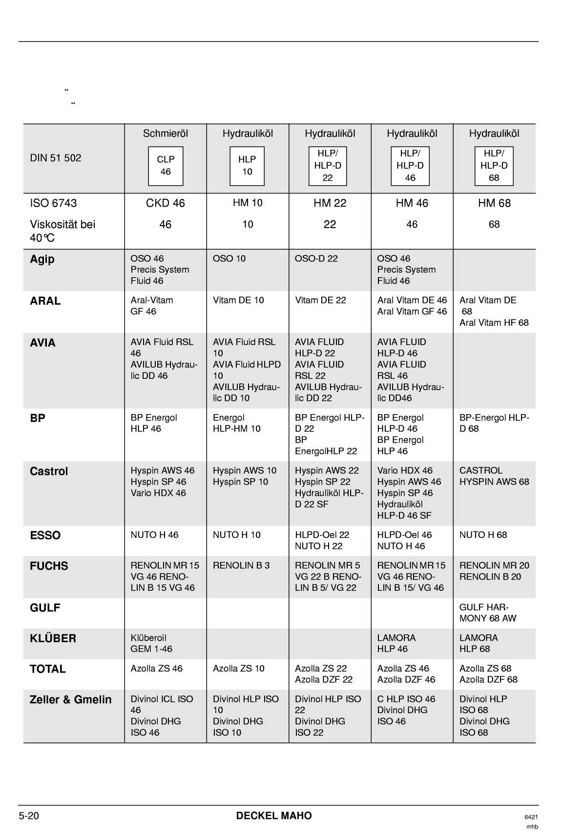
Wartung und Schmierung
Смазочное масло,
гидравлическое масло
Вязкость при

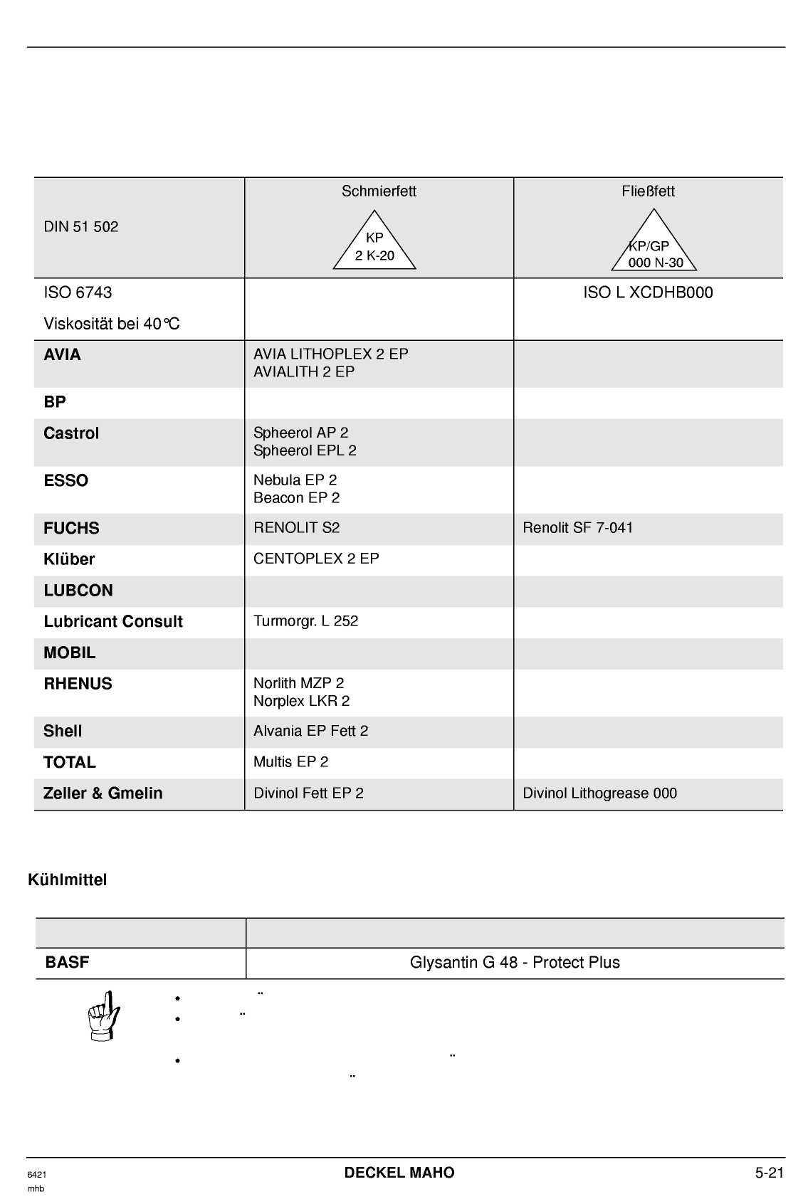
Wartung und Schmierung
Пластичная смазка
Жидкий жир
Обозначение
Lieferant
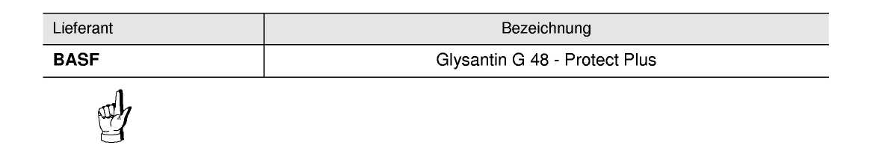Первое наполнение централизованной смазочной установки пластичной смазкой Divinol Lithogrease 000.
Разрешается применять и смешивать только соответствующие, на одинаковой основе, смазочные средства.
При этом обратить внимание, что при каждом заполнении загрязнение исключается. (Рекомендация: ДоливTube Divinol Lithogrease 000, Id.Nr. 27.078178).

Wartung und Schmierung
Смазочно-охлаждающие средства
Содержание

Применение и техническое обслуживание с СОЖ
Общее
- СОЖ, смешиваемые с водой
- Предписания и технические спецификации для применяемых СОЖ к станку.
- Предписания к технической спецификации воды для смешивания
- Предписания для контроля и документации СОЖ
- Сменить СОЖ
- Общие инструкции при некоторых проблемах
1.6 контрольный лист для документации СОЖ с измеряемыми величинами.
2.0 СОЖ, не смешиваемые с водой

Wartung und Schmierung
Применение и техобслуживание с СОЖ

Общее

Повышенная опасность при применении масел и смазочно-охлаждающих средств! При работах с маслом и СОЖ надеть защитные очки.
Только правильный выбор соответствующих СОЖ, а также правильный уход и техосмотр СОЖ могут гарантировать, что проблем не возникнет
Важные моменты по качеству изготовления и экологии, а именно:
- содержание минеральных масел
- класс опасности для воды
- Аддитивность
- универсальная пригодность для различных обработок и материалов
- совместимость с кожей
Эти пункты определяются пользователем станка и он несет ответственность за это.

Выбор СОЖ, а также уход является заданием пользователя станком. При этом разумеется, принять во внимание предписания со стороны DECKEL MAHO PfrontenGmbH.
И поэтому DECKEL MAHO Pfronten GmbH за повреждения станка, причиной которых явилось:
- применение неподходящих СОЖ
- недостаточный или неправильный уход при применении СОЖ
- применение неподходящей воды
не несет ответственности. При возникших проблемах необходимо обратиться к поставщику Ваших смазочных средств (KSS – СОЖ -
поставщик). Для последующих вопросов мы в Вашем распоряжении.
Не пренебрегать рекомендации продуктов с исключительной ссылкой на химико-физические, а также микробиологические свойства.
В каждом случае СОЖ должна быть ориентирована на составляющую воды смазочно-охлаждающей эмульсии и согласована с видом обработки.
При письменном подтверждении Вашего поставщика СОЖ, что поставленное им смазочное средство соответствует параметру в пункте 1.1., и не препятствует применению на станках DECKEL MAHO.
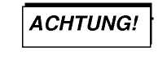

Техосмотр и смазка
Для надежной работы станка/оборудования нужно минимум раз в неделю проверять СОЖ (даже если станок в простое) относительно концентрации, pH-величины, бактерий и грибкового поражения (см. предписание под п. 1.3).


Доказательством на соблюдение заданных предельных параметров, записанных в директиве после выполненного теста, который как правило выполняется независимой лабораторией Вашего поставщика смазочных средств, поскольку Вы не располагаете необходим оборудованием.

Техосмотр и смазка
1.0 СОЖ не смешиваемые с водой

Общее

1.1 Предписания и технические спецификации для применяемых на станке СОЖ
применяемые смазочные средства должны соответствовать действующим предписаниям в законодательстве и союзу предпринимателей.
В любом случае обратить внимание, чтобы применялись только те смазочные средства, которые соответствуют предписанные параметрам из таблицы.
Выясните у своего производителя приведенные ниже свойства по Вашему СОЖ. Мы рекомендуем, выполнение этих свойств и запросите письменное подтверждение у Вашего производителя на соответствие.
Nr. параметр/способ теста Предельные значения единица измерений

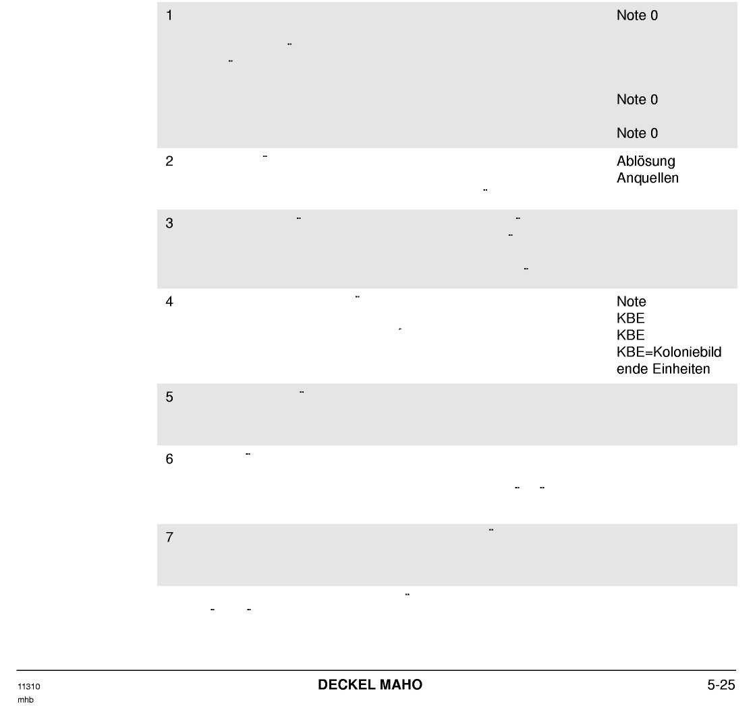
Нет коррозии после 2 ч.

Нет коррозии после 12 ч
Нет коррозии после 24 ч.
Защита от коррозии DIN51360 часть2
Серый чугун – стружка – фильтр-тест
Дополнительное расширение по DIN 51360 часть 2
Нет воздействия на лак станка по VDI 3035
Совместимость с лаком
Тест на повреждения сетки
Тест на изгиб круглой оправки
Нет изменений твердости по Шорту А и D , а также способность к упругости
Эластичность
Условия выдержки см. тест на лак
коррозия 2
микробы 10²
грибок O²
Микробиологическая стабильность при рекомендуемой концентрации при применении
Замер при помощи прививки
Kein Angriff auf Kupfer,
Messing und
Aluminiumteile
Переносимость цветными металлами ª
Свойства остатка клейкость ^{а}
После длительного выпаривания при 50 °C
Не клейкий
Нет эффекта «Tesafilm» легкое реэмульгирование
Нет переполнения 500ml Becherglases/1
Minute
Пенообразование ª
Ultraturrax 11.000 U/min mit Luftfritte
a. подробное описание метода испытания можно запросить бесплатно у фирмы Profluid GmbH, Hauslesacker 3, 89198 Westerstetten, info@profluid.de.

Wartung und Schmierung

Пояснение

к 1.) проверка на антикоррозийные свойства выполняется через пробы на чугуне и стружке в соответствии с DIN 51360 часть 2. По DIN-методам предусмотреть считывание через час. Фильтровальная бумага уже через час и через 12, а также и через 24 часа покажет отклонения. Оценочная шкала соответствует DIN 51360 часть 2.
к 2.) СОЖ после 14 дней воздействия при 50°C не должен ухудшить свойств покрывающего слоя при тесте на решетке по DIN EN ISO 2409. Кроме того не должен отрицательно сказаться на прочности лака после (EN
ISO 2815). При пробах на изгиб круглой оправки (12 mm) на покрытой до 0,7 mm металлической поверхности при 45° не должно быть видно никаких трещин.
zu 3.) в соответствии с DIN 53505 параметры твердости по Шору A и D должны оставаться без изменений, так же и линейные замеры по DIN 53534.
zu 4.) На инструментальных станка с установкой для СОЖ анализы, мероприятия по уходу и добавка химикатов часто неэкономичны, поэтому нужна стабильность и обеспечение смазочными средствами базового оборудования. Соответствующее смазочное средство в тестах на заражение должно доказать необходимые резервы на биологическую стабильность.
Сокращенное описание теста на заражение:
Приготавливается раствор или эмульсия из опытного образца СОЖ и стерильной водой (20 °dH). Смеси еженедельно заражаются микробами. Через недельное определение pH-величины, антикоррозийных свойств (фильтровальная бумага-стружка-тест), а также определения числа колоний сообщается граница микробиологической допустимой нагрузки. Для этого применяются следующие бактерии:
Смесь из бактерий:
Pseudomonas aeroginosa (NCIB 6749)
- Shewanella putrifaciens (NCIB 12202)
- Citrobacter freundii (NCIB 12203)
- Alcaligenes faecali (NCIB 13104)
Смесь из грибков:
- Fusarium solani
- Geotrichum candidum
к 5.) Качественная оценка коррозии цветных металлов на медных полосках из электролитной меди.

Wartung und Schmierung
zu 6.) В этом тесте выпаривается 25ml 5% (вес в процентах) смеси СОЖ с водой данного пользователя в стеклянной чашке Петри. Клеевые свойства выдаются в виде «меда» (стекает легкой нитью), «прочный» KSS-Mischung mit
Wasser des jeweiligen Anwenders in einer Glas-Petrischale eingedampft. Das
Klebeverhalten wird angegeben als ,,honigartig" (zieht leichte Faden), ,,fest"
(падающая пленка жидкости) ,,Tesafilm" (клеит как Tesafilm, контактная поверхность похожа на знакомую липкую ленту). Клеевое воздействие должно быть по возможности слабым. Обратите внимание, что сильное клеевое воздействие может негативно повлиять на станок, в основном при длительном простое станка.

zu 7.) Тест пригодный, для того чтобы сравнить тенденцию пенообразования и стабильность СОЖ. Для увеличения может быть обнаружен дополнительно «сода-эффект». СОЖ и соответственно рабочие растворы с недостаточными свойствами пенообразования могут быть легко определены.
Далее существуют следующие общие предписания для СОЖ:
- Средства должны быть пригодны для работы, не загрязняя окружающую среду. То есть, свободны от нитрита, PCB, хлор и (DEA), соответствуя TRGS 611.
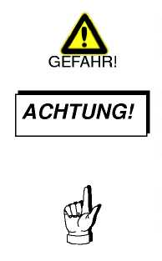
- Заключения по совместимости с кожным покровом должны быть предоставления
- Содержание минерального масла по DIN 51417 не менее. 40% в концентрате.
- По возможности универсальные применяемые при всех обработках резанием и материалах.
- Высокая режущая способность через соответствующие присадки.
СОЖ не должен содержать более чем 15 % горючих жидкостей (напр. масла). Вспышка / опасность взрыва!
При применении СОЖ с высокой долей горючей жидкости непременно требуется дополнительный «взрывозащитный пакет» для станка (запросить у DECKEL MAHO)..
DECKEL MAHO не берет на себя ответственность на косвенный ущерб, если применялись не соответствующие смазочно-охлаждающие средства!

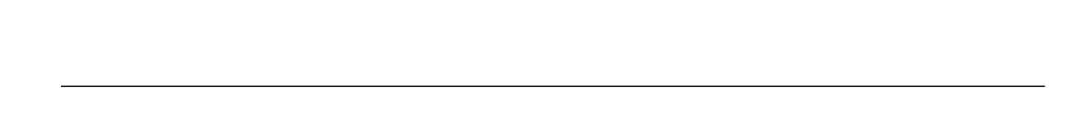
Wartung und Schmierung
1.2 Нормативы для технической спецификации водной составляющей:

(Обратите внимание дополнительно фактически действующие предписания и пограничные параметры ваших региональных ведомств по надзору за водой)
Nr. параметр: пограничные величины: единица измерений:

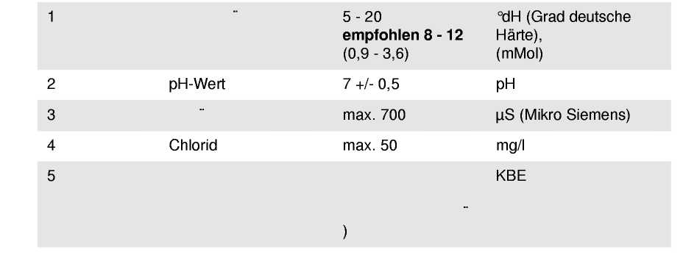
общая жесткость
электропроводность
без поражения
(keimfrei/
Trinkwasserqualitat
Бактериологическая нагрузка

Пояснение

zu 1.) Оптимальная жесткость для исходной смеси с СОЖ лежит в пределах как правило, при 8 -12 °dH (1,4 - 2,1 mMol) и рекомендуется не выходить за эти пределы. Пожалуйста выясните у Вашего поставщика СОЖ оптимальные условия воды и примите для этого соответствующие меры. Потребуйте от Вашего поставщика предельные величины в письменной форме.
к 2.) При отклонениях обязательно обговорить с Вашим поставщиком варианты первичной обработки воды и принять соответствующие меры.
zu 3.) Если электропроводность водной составляющей уже выше, то существуют повышенный риск коррозии. Обязательно принять соответствующие меры по предварительной обработке воды.
zu 4.) При высоком содержании хлорида существует непосредственная опасность коррозии, при этом обязательно принять соответствующие меры по первичной обработке воды.
zu 5.) Водная составляющая должна быть обязательна стерилизованная (качество питьевой воды), так как иначе уже имеется повышенный риск заражения микробами и коррозии. Часто появляется проблема при плохо ухоженной установке для первичной обработке воды. Обязательно поговорите с Вашим поставщиком СОЖ.

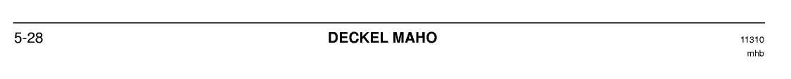

Техосмотр и смазка

Смеси

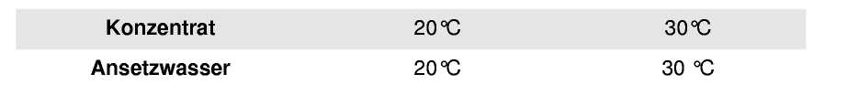
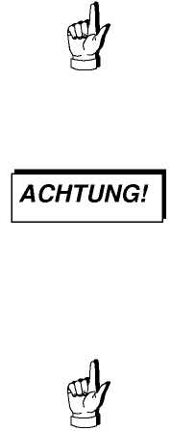
Обязательно учитывайте данные по защите от коррозии в паспорте – VKIS (паспорт от производителя), чтобы достигнуть рекомендуемой защиты от коррозии.
Для приготовления эмульсии нужно применять смешивающее оборудование.
- Только готовую смешанную эмульсию заливать в емкость!
Не применять чистую воду, это быстро приводит к коррозии.
- Идеальная жесткость воды: 8-12 dH
Отклонение от нормативного показателя может привести к помехам в работе смазочно-охлаждающей установки (омыление СОЖ в решетчатом фильтре от жесткой водяной составляющей), а при мягкой водной составляющей к избыточному пенообразованию СОЖ!
- Не хранить эмульсию в оцинкованной емкости.
Температура смеси: Обратить внимание при смешивании эмульсии на температуру смеси, так как при большой температурной разнице между концентратом и водной составляющей могут возникнуть осложнения.
Minimum Maximum

Wartung und Schmierung

Общее

1.3 Нормативы для контроля и документации СОЖ:
Для проверки и документации в распоряжении имеются следующие возможности:
Контрольный лист с измеряемыми величинами в вахтенном журнале станка
Прилагаемые СОЖ с комбинированным тестовым материалом ª
a.) имеется у DECKEL MAHO Pfronten (Ident.Nr. 24.403 97)
Nr параметр методы замера/ IntervalI SOLL/IST
Замеряемые средства сведения

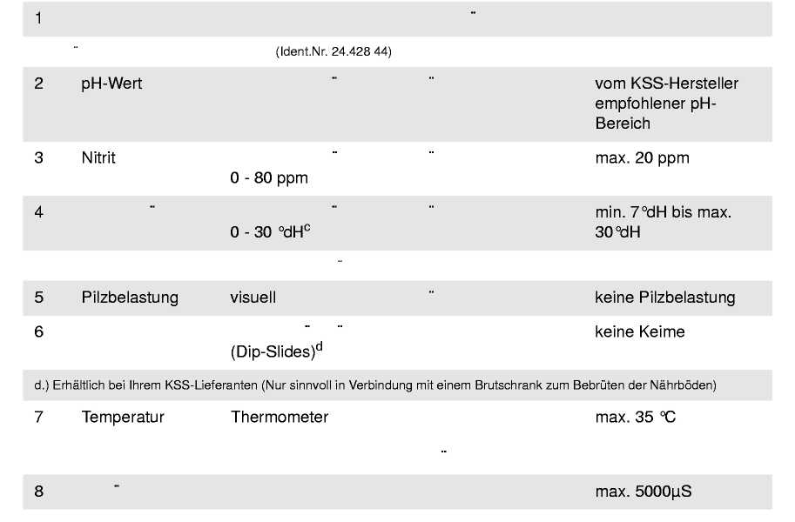
Refraktometer*⁵
концентрация
ежедневно
по данным производителя
b.) имеется у DECKEL MAHO Pfronten
Kombi - Teststabchenª
mitO,2-er Schritten im
wichtigen Bereich
еженедельно
Kombi - Teststabchenª
еженедельно
общая жесткость
Kombi - Teststabchenª
еженедельно
c.) Entspricht 0 - 5,4 mMol Calcium- und Magnesiumharte nach DIN 8103
еженедельно
Keimbelastung
Eintauchnahrboden
ежемесячно
bei Auslegung des
KSS-Systems
berucksichtigen
Messelektrode
monatlich
Leitfahigkeit

Пояснение

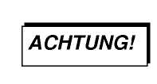
к 1.) необходимая применяемая концентрация СОЖ выдается ее производителем.
При этом учесть, что границы допуска не должны быть занижены или завышены, так как иначе возникнет опасность коррозии. При этом обратить внимание, чтобы минимальный уровень не занижался. (см. Схему техобслуживания)
Своевременный долив, в правильной пропорции, является законом!
Для этого необходимо определить концентрацию эмульсии в цикле СОЖ станка.
Дневной интервал для замера сокращается, что обусловлено потерей при испарении и соответственно ошибка при добавлении СОЖ незаметно
остается. Исходя из этого, составленная документация дополнительно информирует об этом и облегчает распознавание причину неисправностей.

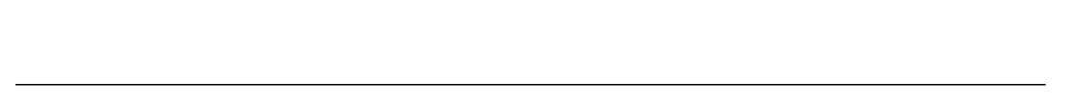
Техосмотр и смазка
к 2.) Если выданные производителем СОЖ пограничные величины ниже или выше, то необходимо обговорить с производителем о соответствующих мерах для стабилизации.

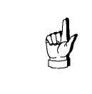
к 3.) Если установленные пограничные величины превышают сегодняшние на 20 ppm, то имеются следующие возможности:
- замена составляющей СОЖ
- полностью сменить СОЖ
- исследование нитрозамина в СОЖ и рабочего воздуха. Если при постоянно одинаковых условиях работы через продолжительное время пограничные величины нитрозамина не превышаются, то исходные пограничные данные для нитрозамина переписываются. Пожалуйста, обратите внимание, на действующее законодательство.
к 4.) Общая жесткость больше 30 °dH (5,4 mMol) может привести к проблемам стабильности, а также к коррозии. Общая жесткость ниже 7 °dH (1,25 mMol) часто доставляет проблемы с пенообразованием.
Обговорите с Вашим поставщиком СОЖ и обязательно получите в письменной форме пограничные величины. Иначе имеет силу пограничная величина min. 7°dH (1,25 mMol) и соответственно max. 30 "tiH (5,4 mMol).
zu 5.) Развитие грибка в СОЖ находятся в прямой зависимости с проблемами коррозии, пенообразования и даже с воздействием на кожу. Поэтому в системе не допускается наличие грибка. Проверьте в первую очередь зону размножения грибка, как, например, стенки емкости, трубопровод, насос для СОЖ и распределительный щиток на фильтрующей установке. Подозрения на наличие грибка тогда, если в этих зонах встречается склизкий осадок. К сожалению, заключение по наличию благоприятной среды для развития грибка не очень убедительно, поэтому необходимо дополнительно провести визуальный контроль..
При крупных смазочно-охлаждающих системах экономичнее предупреждающая консервация. Содержание фунгицида регулярно проверяется (через 14 дней) в лабораторных условиях и в случае необходимости добавляется. Подобные анализы выполняются производителем СОЖ или независимой лабораторией.
zu 6.) Обратите внимание, что имеются медленно растущие колонии и анаэробные бактерии, которые в обычной благоприятной зоне не распознаются. При крупных СОЖ – системах предлагается дополнительный лабораторный анализ. В таком случае устанавливают содержание бактерицидов и получают точные данные, какое количество используется, доливается и какие составляющие должны быть добавлены. Подобные анализы выполняются производителем СОЖ или независимой лабораторией.
К 7.) Температура СОЖ в емкости для СОЖ во время эксплуатации не должна превышать 35 °C.
Продолжительное превышение температурных границ увеличивает риск появления :
- микробов
- коррозии
- кожного раздражения

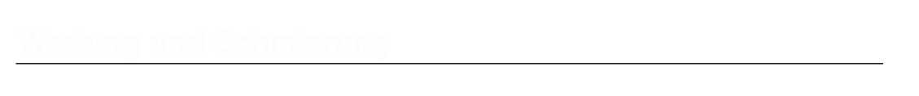
Техосмотр и смазка
Обратите внимания, что высокая, низкая и неустойчивая температура СОЖ сильно влияет на точность станка (см. главу 2/техническая информация/данные по монтажу). В особенности, если температура СОЖ сильно отличает от температуры окружающей среды и температуры станка.

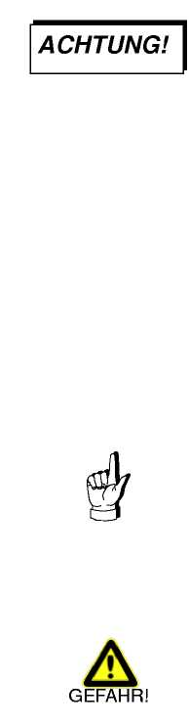
Здесь рекомендуется применение установки для поддержания равномерной температуры СОЖ. По этому вопросу нужно обратиться к DECKEL MAHO Pfronten.
к 8.) Электропроводность во время рабочего времени не должна превышать 5000 µS. Превышение исходных данных может привести к проблемам коррозии и к расщеплению эмульсии в воде и в концентрате. При превышении необходимо связаться с Вашим поставщиком СОЖ.
Пожалуйста, обратите внимание, что, как правило, во время обработки испаряется больше воды чем составляющих концентрата. При этом происходит перенасыщение составляющих СОЖ в циркуляционной системе станка. Концентрируются, однако, не все рецептурные составляющие в одинаковом соотношении.
Не добавлять никаких химикатов, отходов или примесей. Загрязнение приводит к преждевременной диспропорции эмульсии!

Wartung und Schmierung

Общее

Очистка

Системный очиститель
1.4 Долив и смена СОЖ:
Если применяемые технические свойства охлаждающе-смазочного средства больше не могут поддерживаться (например из-за загрязнения, запаха, незначительного срока службы инструмента, коррозии и т.д.), то СОЖ нужно заменить.
Смена СОЖ может потребоваться из-за общих изменений производственного процесса (например, смена СОЖ из-за смены в производстве обработки чугуна и стали на обработку резанием алюминия), так как не все СОЖ подходят всех видов обработки и способов резки (обратитесь к своему поставщику - СОЖ). В каждом случае при смене или доливке необходима соответствующая документация измеряемых величин для водной составляющей и эмульсии. Для этого используется контрольный лист документации с измеряемыми величинами СОЖ в вашем вахтенном журнале станке.
До запланированной смены добавить в СОЖ 1-2% очистителя системы на 24 часа (подробности уточнить у поставщика СОЖ ). При этом обратить внимание, чтобы был достигнут максимальный уровень, и удостовериться, чтобы все загрязненные и зараженные микроорганизмами зоны были достигнуты. Чтобы добиться хорошего распределения, станок, если на нем не работают, запустить в режиме циркуляции. Через 24 часа использованную эмульсию с системным очистителем слить, а стружку, грязь и прочие загрязнения основательно из рабочего помещения, конвейера и установки СОЖ удалить (например, при помощи щетки или паросепаратором высокого давления).
Затем разбавленным СОЖ (ca.1%) промыть станок в режиме циркуляции, с тем же объемом заполнения, как и с системным очистителем, с целью удаления остатков системного очистителя и растворенных загрязнений, и не допустить возникновения коррозии.
Обратите внимание, что неочищенный основательно станок значительно сокращает срок службы Вашего охлаждающе-смазочного средства после нового наполнения (например, из-за загрязнения или заражения микробами).
Мы рекомендуем осуществлять выбор системного очистителя по следующим критериям, чтобы получить по возможности наилучшие результаты. А также обратитесь к Вашему поставщику СОЖ.
pH-величина:
Так как при растворении отложений выделяется значительное количество кислот, и они должны быть нейтрализованы, а для этого надо выбрать очиститель, который обладает достаточными щелочными свойствами, чтобы рН - величину в очищаемой системе поднять примерно на 9,2 pH.

Техосмотр и смазка




новое заполнение
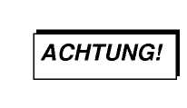
Снабжение бактерицидами (средство для борьбы с микробами):
Для быстрого уничтожения микробов в системе во время фазы роста, нужно снабдить системный очиститель быстро расщепляемым О - формалем. Рекомендуется, чтобы общая концентрация формальдегида находилась в пределах 500 und 1000 ppm в рекомендуемой составляющей системного очистителя.
В СОЖ в качестве депонирующего вещества для формальдегида обычно применяют названный О- или N-формаль. При O-формале речь идет о депонирующем веществе, которое реально быстро расщепляет связанный формальдегид. Это желательно из-за короткого времени пребывания системного очистителя в станке и его системы СОЖ. Для использования нормального СОЖ используют депонирующие вещества, которые поддерживают очень медленное расщепление формальдегида. Для этого применяют обычно N-формале.
снабжение поверхностно-активными веществами (расщепляющие грязь средства):
снабжение системного очистителя достаточным количеством поверхностно-активными веществами с целью достижения максимального эффекта после очистки, может привести с другой стороны к значительному пеноборазованию. Здесь сложнее давать общие рекомендации, так как последующая стабилизация пены сильно зависит от количества и типа остаточных загрязнений. Чтобы сразу начать бороться с возникшим пенообразованием при очистке системы, рекомендуется подготовить замедлитель пенообразования (приобретать через Вашего поставщика СОЖ) Обратите внимание, что эти замедлители обычно только в очень маленьких количествах добавляются. Какое количество требуется специально для Вашей системы, для этого проконсультируйтесь с Вашим поставщиком СОЖ.
Результат очистки:
Выбранный системный очиститель в рекомендуемой применяемой концентрации после 24 часов нахождения в системе СОЖ должен показать четкий видимых результат очистки.
Необходимо напомнить, что системный очиститель при сильном загрязнении станка и систем СОЖ, не может заменить механическую очистку.
Перед новым заполнением станок обязательно должен быть наполнен и промыт разбавленным СОЖ (ca. 1%) , чтобы при последующем наполнении устранить проблему пенообразования от остатка поверхностно-активных веществ в системном очистителе.
Разумеется, обратите внимание, что для очистки чистая вода не применяется. Чистая вода сильно снижает pH-величину и сразу вызывает на чистых деталях коррозию, которая сначала часто незаметна, а позже влечет за собой серьезные коррозионные повреждения.

Техосмотр и смазка

Уничтожение


Старое СОЖ уничтожить в соответствии с предписаниями по охране окружающей среды.
Не сливать в канализацию.
1.5 Общие рекомендации при возникших проблемах:
коррозия на станках, инструментах и изделиях
Причина:
Уменьшение или расщепление антикоррозийных присадок!
Что делать?:
Защиту от коррозии проверить по DIN 51360 Teil 2.
Изменение цвета изделий (Alu, Cu, Ms) и деталей станка
Причина:
Расщепление замедлителей для цветных металлов!
Что делать?:
При значительной обработке алюминия, меди или латуни в зависимости от обстоятельств нужно дополнительно добавить замедлители для цветных металлов. Проконсультируйтесь со своим поставщиком СОЖ.
Размножение бактерий-/ грибка
Причина:
Расщепление биоцидов
Что делать?:
Регулярно СОЖ проверять на наличие микробов или проводить биоцидные анализы. Проконсультируйтесь со своим поставщиком СОЖ!
Стабильность коррозии и эмульсии
Причина:
Повышение жесткости/ засаливание
Что делать?:
При превышении пограничных величин бороться с технической расчетной единицей воды.
Под технической расчетной единицей воды понимают совершенно соленую воду с OtlH (0,2 mMol Calcium) и электропроводностью max. 20 µS.

Техосмотр и смазка
Незначительный срок службы инструментов, плохая обрабатываемая поверхность и коррозия

Причина:
Истощение рабочих составляющих частей масла и присадок
Что делать?:
Особенно при обработке серого чугуна пористая поверхность изделия может привести к истощению эмульсии. В таком случае нужно сравнить концентрацию по объему содержания масла с рефрактометрической концентрацией. Если показывается истощение, проконсультируйтесь со своим поставщиком СОЖ.
Размножение микробов, загазованность, коррозия
причина:
примесь
Что делать?:
Всплывающие закрытые масляные пятна попадают в воздушную пробку в емкости СОЖ. После чего начинают сильно размножаться анаэробные бактерии.
Позаботьтесь о применении соответствующих приспособление по уходу, как например совок для масла или сепараторы для масляных примесей для устранения закрытых масляных пятен. Позаботьтесь о циркуляции СОЖ и при простое станка. В зависимости от ситуации применяют дополнительно проветривание сжатым воздухом во время простоя станка.
1.6 контрольный лист для документирования измеряемых величин СОЖ
Пожалуйста, используйте контрольный лист для сбора и документирования ваших измеренных величин СОЖ и водной составляющей.
При этом обратите внимание, что заранее определенные заданные параметры сохраняются. Описание этих величин Вы найдете в п. 1.2 и 1.3.
Контрольный лист для документирования измеряемых величин СОЖ служит в качестве официального документа и поэтому соответственно должен хранится в архиве.

Эти документы выдаются по требованию ответственных специалистов для выполнения контроля.

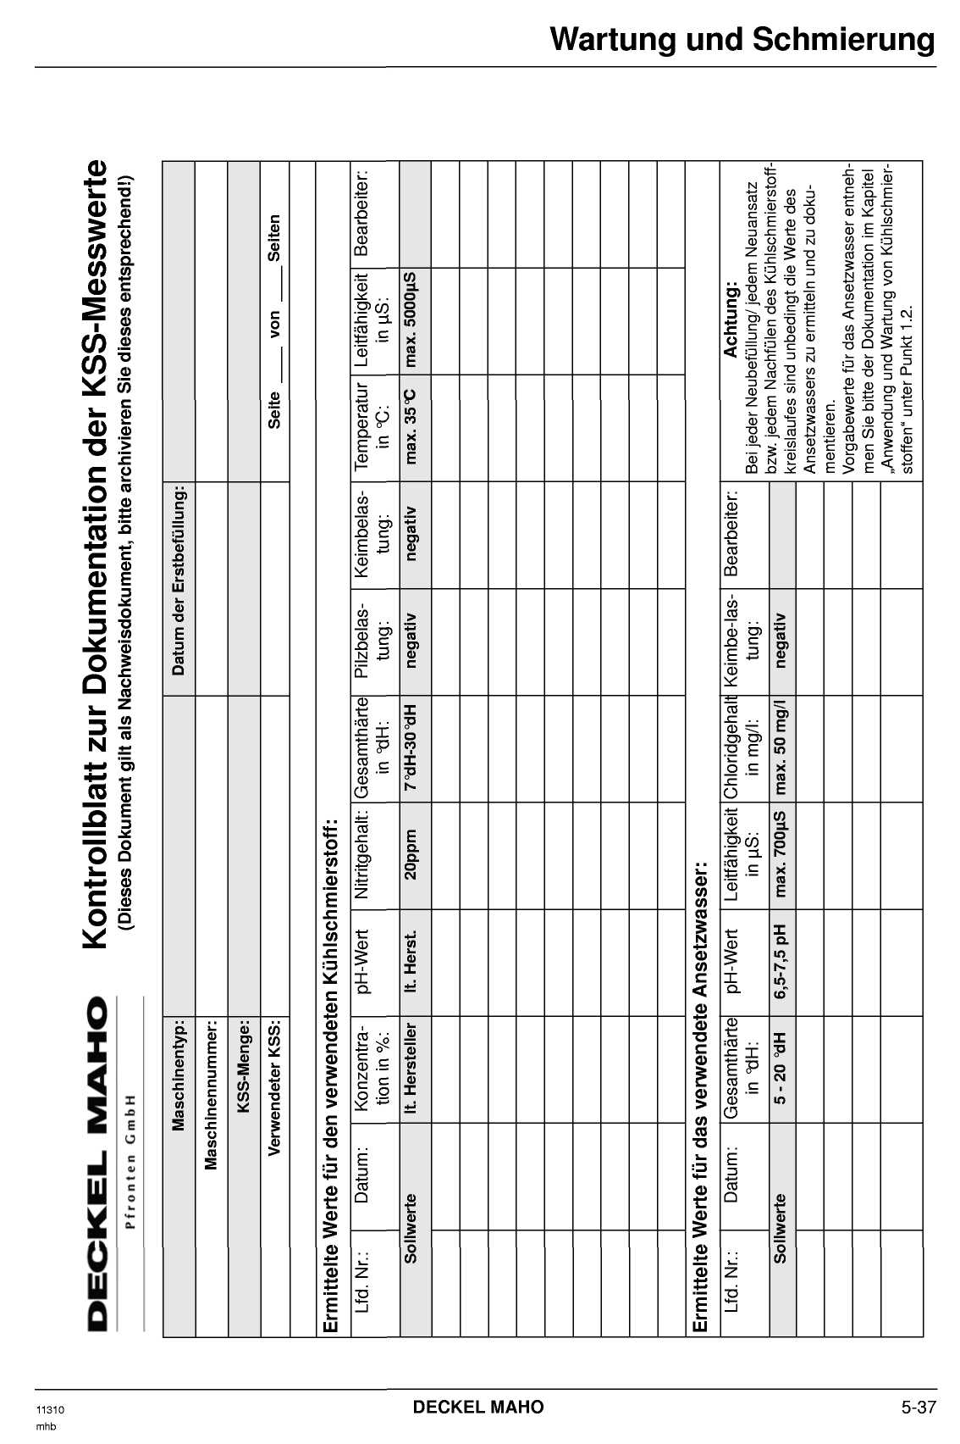

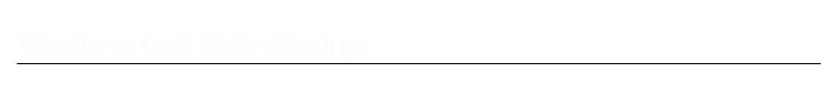
Wartung und Schmierung
Пожалуйста, применяйте этот контрольный лист для регулярного учета ваших измеряемых величин СОЖ.

Предписанные величины по max. допустимых пограничных величин Вашей СОЖ и водной составляющей берите из документации по станку. Используйте это образец в качестве копии предписанных величин.
2.0 Не смешиваемые с водой СОЖ



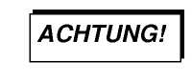

Опасность
от вспышки

Мероприятия
Охлаждающе-смазочные средства (масло для смазки и охлаждения режущего инструмента и т.д.) с содержанием масла >15% разрешается применять на станке только при наличии «пакет по защите от взрыва»!
Применение не смешиваемых с водой СОЖ (масло для смазки и охлаждения режущего инструмента) не разрешается применять из-за техники безопасности. (Опасность взрыва).
Высокая производительность резания и связанные с этим высокие обороты приводят к сильному распылению не смешиваемых с водой СОЖ.
Возможно, что может привести к вспышке или взрыву.
При следующих условиях, которые нужно одновременно выполнять,
не исключают вспышки на станке и в окружении:
- обработка резанием должна осуществляться, включая шлифовку металла на станке.
- Применяемое СОЖ должно быть с 15% содержанием масла или концентратов от общего объема (с точкой воспламенения) и соответственно не менее чем с 85 % содержанием воды.
- Разбрызгивание или распыление СОЖ должно осуществляться существенным объемом в концентрации больше 10 gm³.
- Станок должен иметь в своем распоряжении ограниченное и закрытое помещение (корпус станка – капсула), в котором могут концентрироваться воспламеняющиеся смеси.
При применении не смешиваемых смазочно-охлаждаемых средств требуется дополнительный пакет безопасности. (запрос у DECKEL MAHO
Pfronten).

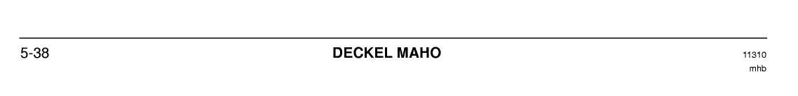

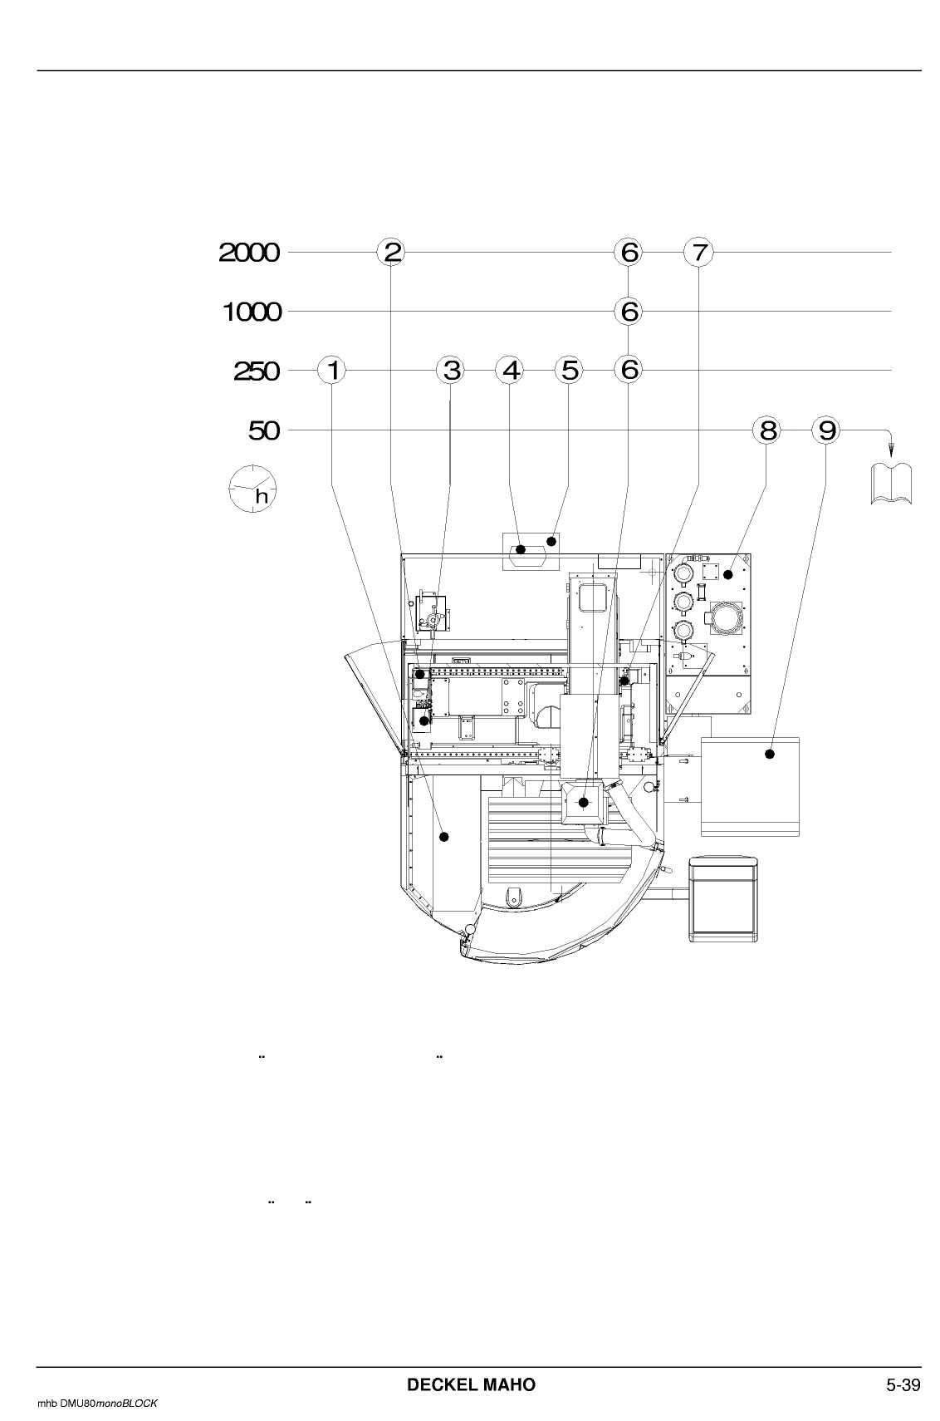
Wartung und Schmierung
Схема техосмотра
- Инструментальный магазин
- пневматика
- охлаждающий агрегат охлаждение шпинделя
- вентилятор электрошкафа
- охлаждающий агрегат электрошкафа
- рабочий шпиндель
- пневматика запирающий воздух
- установка для СОЖ
- конвейер для стружки

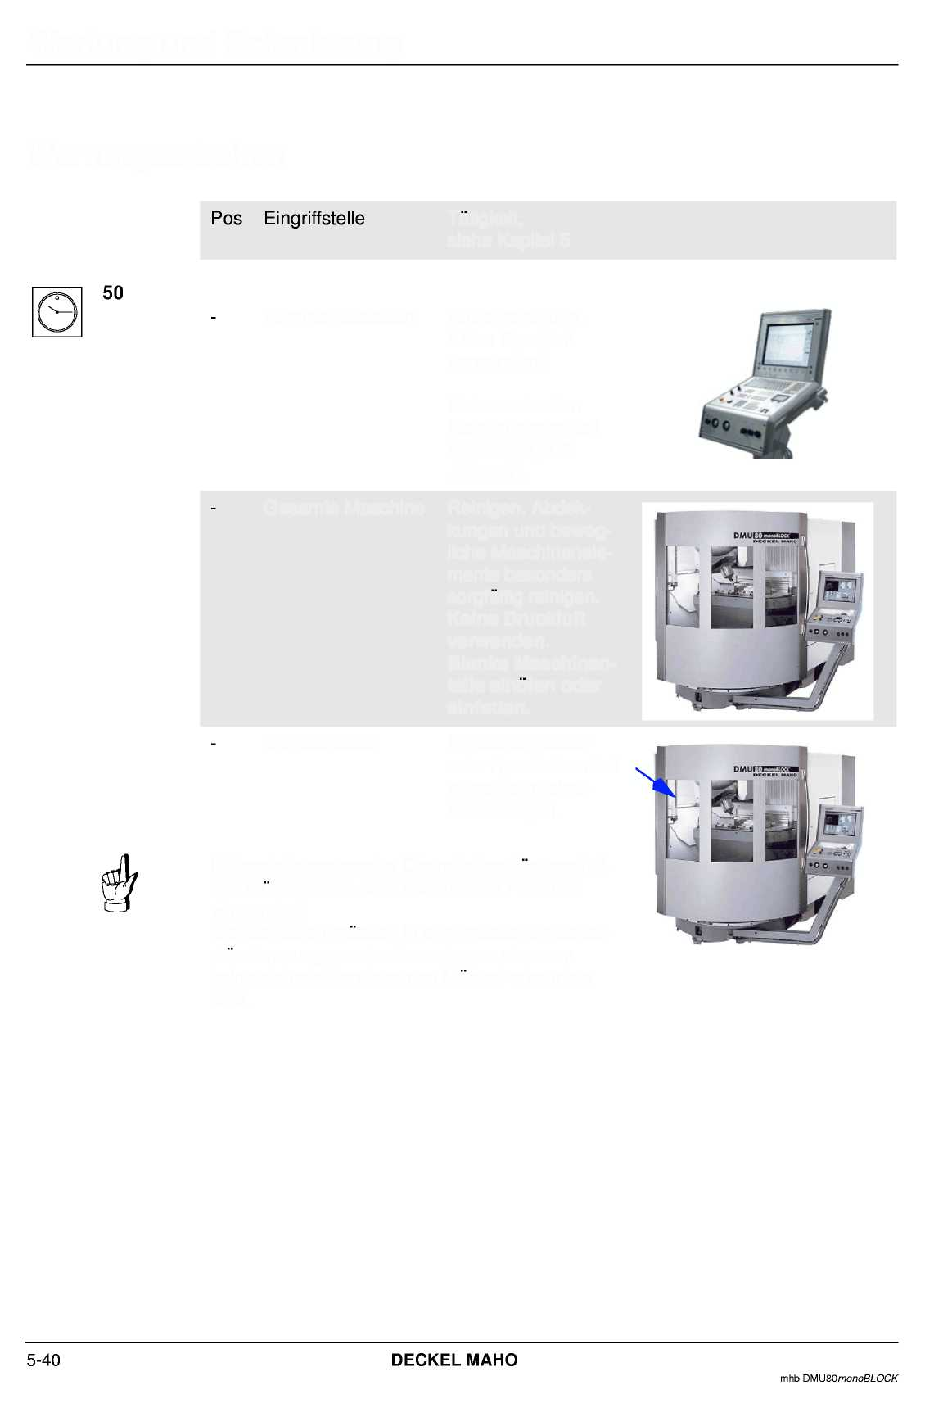
Wartung und Schmierung
Работы по техосмотру
вид работы, функциональность см. гл.5
внешняя очистка. Не применять сжатый воздух!
Не применять едких чистящих средств, напр.
,,Etanol".
Пульт управления
Очистка, покрытие и подвижные элементы станка особенно тщательно почистить. Не применять сжатый воздух. Обнаженные детали станка промаслить или обработать жиром.
Общий станок
почистить мыльной водой или средством для домашнего пользования без нашатырной примеси.
Смотровые окна
Ни в коем случае, не применять агрессивные химикаты, растворяющие жидкости или истирающие материалы!
Смотровые окна должны меняться через определенное время, если даже никаких существенных повреждений не имеется.

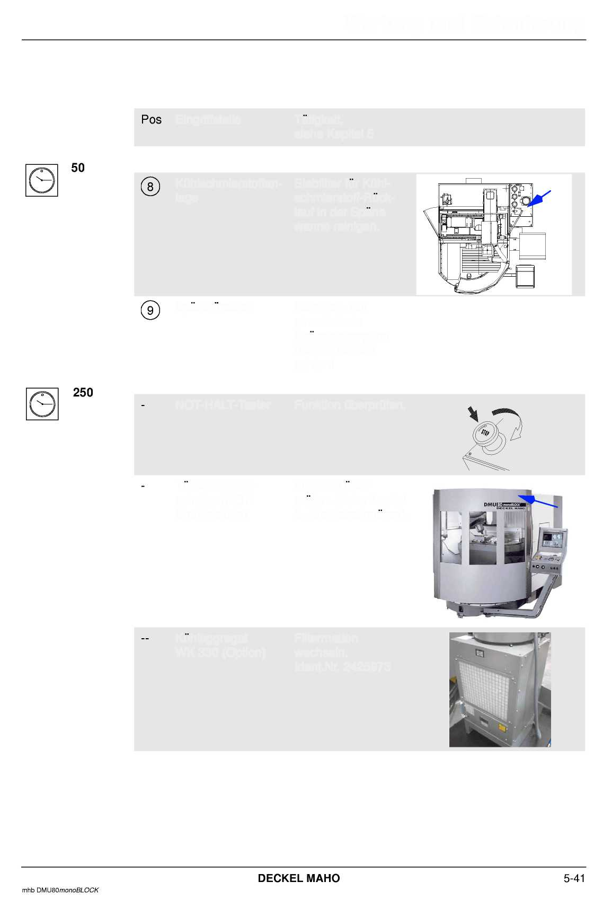
Wartung und Schmierung
Виды работ
см. главу 5
Место операции
Установка для СОЖ
Почистить Щелевой фильтр для слива СОЖ в ванну для стружки.
Конвейер для
стружки обратить внимание на безукоризненное удаление стружки и чистоту!
NOT-HALT-клавиша
Проверить функцию.
Блокировка дверей
(NOT-разблокировка проверить функцию
. См. главу 3
«двери рабочего помещения»
Охлаждающий сменить
Агрегат WK330 (опция) фильтрующие пластины Ident.Nr. 2425973

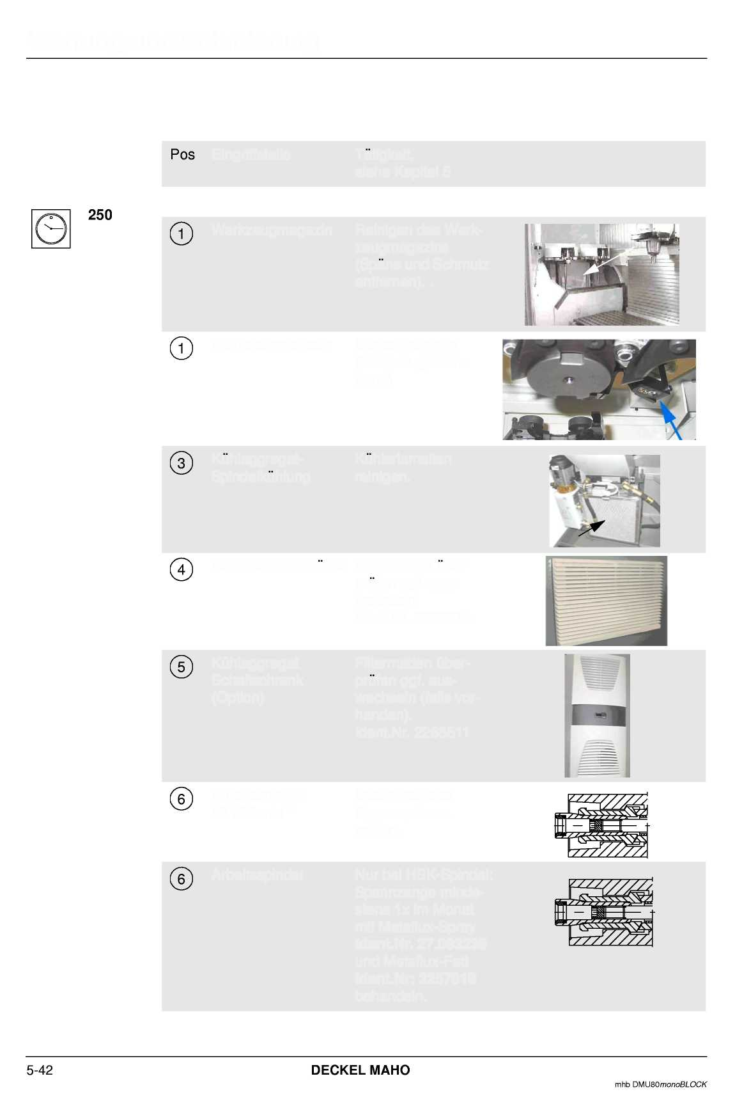
Wartung und Schmierung
Место работы операции,
См. главу 5
инструментальный почистить магазин магазин (удалить
загрязнение и стружку).
инструментальный почистить магазин сенсор
(распознавание
инструмента)
охлаждающий агрегат охлаждающие
Охлаждение шпинделя ламели почистить.
Электрошкаф - проверить вентилятор фильтрующие
пластины или заменить
Ident.Nr. 2278774
Электрошкаф - проверить охлаждающий фильтрующие
агрегат пластины или
(Option) заменить(если имеются).
Ident.Nr. 2266511
Рабочий шпиндель зажимное усилие
42 000 min"¹ зажимной системы
проверить.
Рабочий шпиндель только при HSK-шпинделе:
Обработать зажимную цангу не менее 1x в месяц
Metaflux-Spray
Ident.Nr. 27.083238
и Metaflux-Fett
Ident.Nr: 2257819.

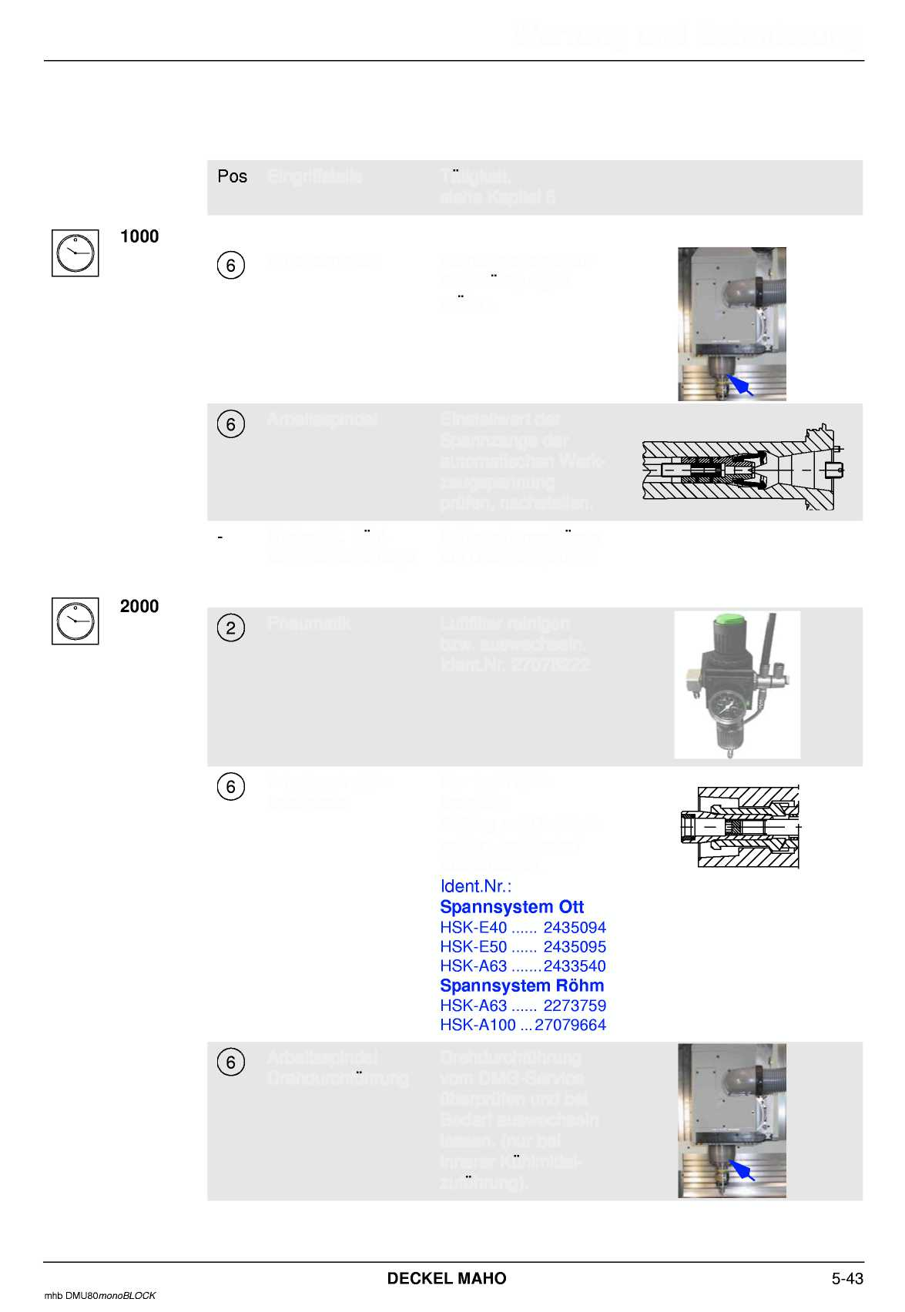
Wartung und Schmierung
Место работы операции
См. главу 5
Рабочий шпиндель проверить на повреждения крепежный конус.
Рабочий шпиндель проверить, отрегулировать регулируемый параметр зажимной цанги инструментального зажима.
Гидравлика, Проверить на герметичность
установка СОЖ шланговые подсоединения.
пневматика почистить воздушный фильтр или заменить.
Ident.Nr. 27078222
Рабочий шпиндель только для NSK-
Зажимной комплект шпиндель: О-кольцо
на герметичность, или заменить.
Подающий механизм Проверить подающий механизм сервисной службой DMG и при необходимости заменить (только при внутренней подачи охлаждающего средства)

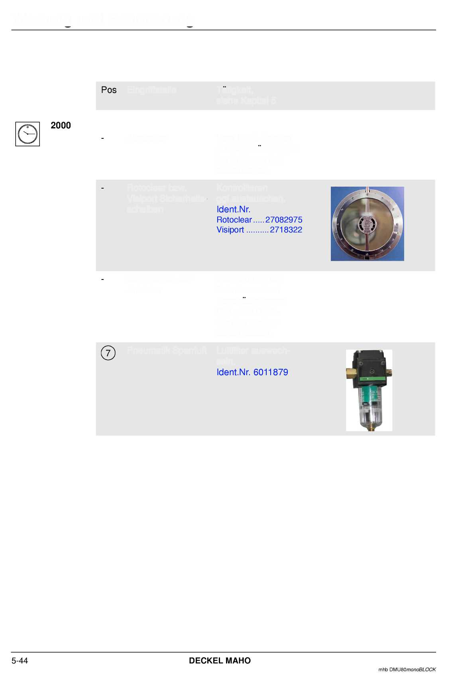
Wartunq und Schmierunq
Место работы операции,
См. главу 5
Скребок контролируется или заменяется в случае повреждения DMG-Service.
Rotoclear и Visiport защитное стекло
Проверить или заменить.
Зубчатый ремень
Передачи Визуальный контроль на повреждения или замену осуществляет DMG-Service
Пневматика воздушный фильтр
Запирающий воздух заменить.

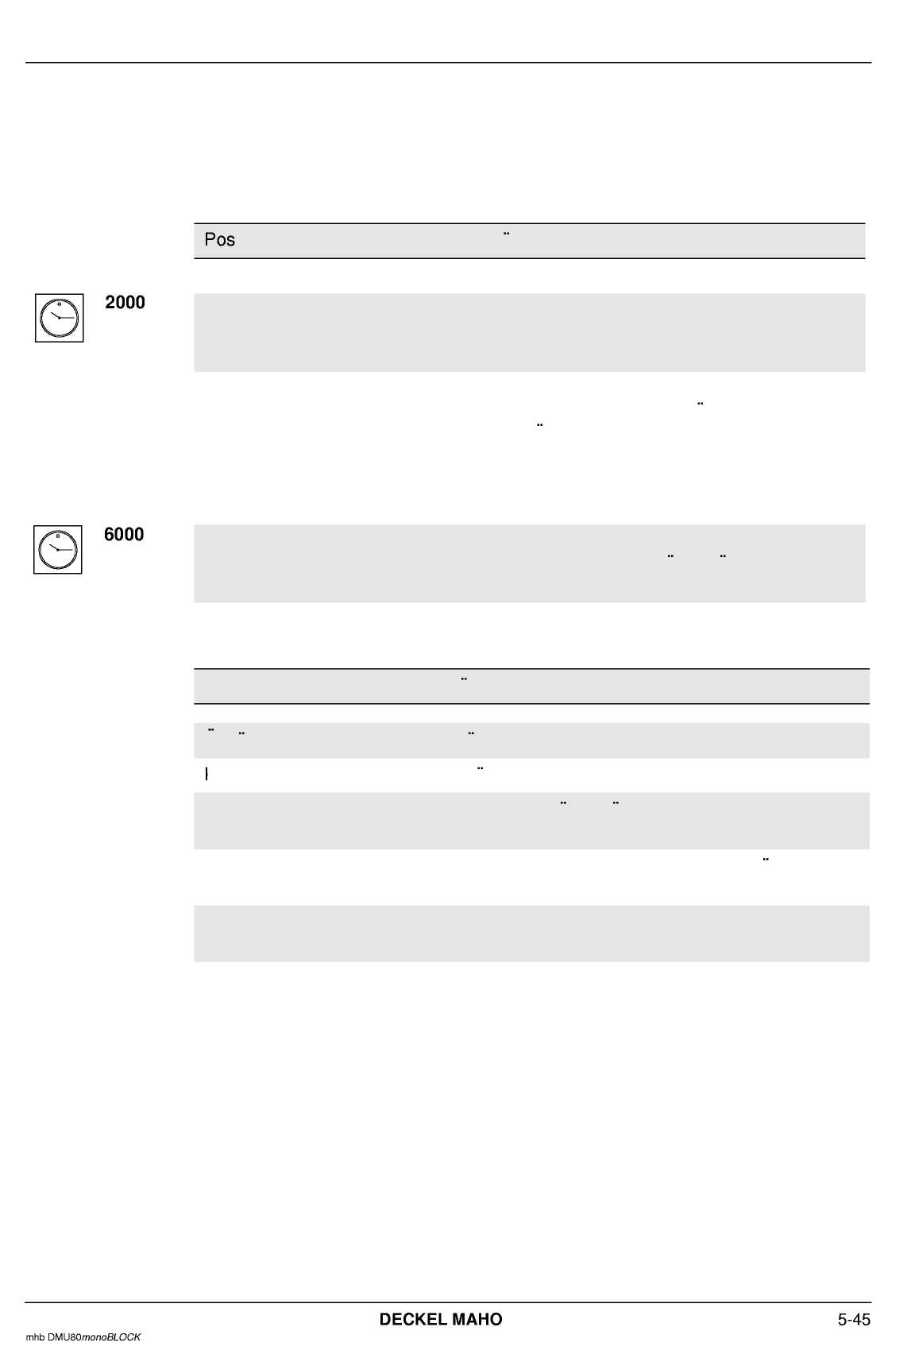
Wartung und Schmierung
Прочие смазочные работы и техосмотр
Место операции
Виды работ
Инструментальный магазин устройство смены инструментов и магазин проверить сервисной службой DMG и при необходимости настроить.
электросоединение проверить глухую посадку электрических и кабельных соединений в электрошкафу и клеммах уполномоченным персоналом и если требуется подтянуть.
Жесткий диск проверить жесткий диск CNC-системы управления специалистами производителя и если требуется, заменить.
Первый запуск в эксплуатацию
Место операции Виды работ
Уровень масла проверить.
Установка СОЖ наполнить, проверить СОЖ на pH-величину.
гидравлика, пневматика проверить системное давление.
Централизованная смазка
Устройство безопасности проверить (предохранительное включение, раздвижные двери, перекидной клапан)
Сетевое соединение проверить правовращающее поле, напряжение
управления, напряжение на сетевых зажимах, проверить напряжение питания.

Wartung und Schmierung

повторный ввод в эксплуатацию

Станок в состоянии покоя дольше, чем 1 год:
- Проверить все уровни по наличию.
- Заменить СОЖ.
- Покрытия направляющих почистить и промаслить.
- Раскрытые направляющие почистить и промаслить.
- Предварительная смазка GMN-шпинделя
- GMN-шпиндель на 500 U/min. Запустить в течение 30 мин.

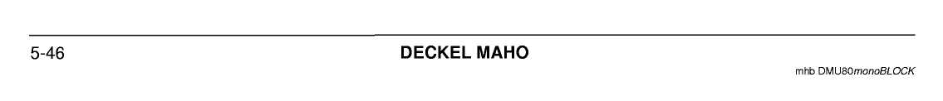

Техосмотр и смазка
Рабочий шпиндель – инструментальная зажимная система

Настройка
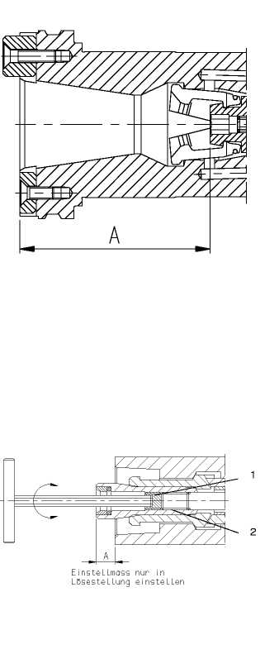

Параметр настройки
Параметр настройки

настройка
На рабочем шпинделе находится автоматическая инструментальная зажимная система.
размер настройки разрешается замерять и устанавливать только в «положении разжим» После каждого процесса настройки инструментальный зажим через ca. 100 зажимов фиксируется контрвинтом. Размер настройки «A» нужно опять проверить!
Рабочий шпиндель SK:
Разжатое состояние:
Зажимная цанга параметр настройки „A"
SK40:
DIN 69872 Form A 93,6 ^{–0,05}
и
ISO 7388 Typ B 83,85 ^{-0,05}
Рабочий шпиндель HSK:
Разжатое состояние:
параметр настройки „A"
HSK-E40 8,5 ^{± 0,1} mm
HSK-E50, HSK-A63 10,5^{± 0,1} mm
HSK-шпиндель запускать в работу только с закрепленным инструментом.
- Зажимную деталь (1) отвинтить внутренним шестигранным гаечным ключом через полный левый поворот.
- Держатель цанги (2) поворачивая ввернуть или вывернуть, пока не достигается величина настройки «А».
- Зажимную деталь(1) через правое вращение затянуть до упора.
- В заключение процесса наладки величину настройки «А» проверить (универсально-сборное зажимное приспособление под давлением в открытом положении.)

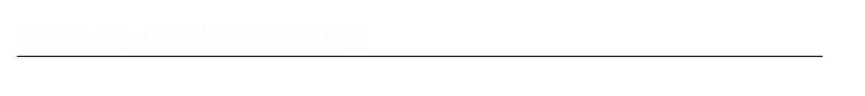
Wartung und Schmierung
Рабочий шпиндель HSK- зажимной комплект

- HSK-зажимной комплект должен быть проверен на герметичность (только при внутренней подаче охлаждающего средства -IKZ).
- При необходимости заменить O-кольцо и пазовое кольцо (1)..

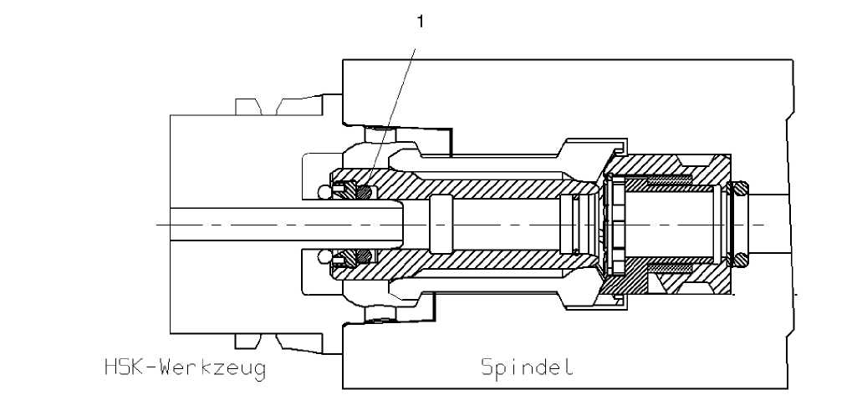

Работы

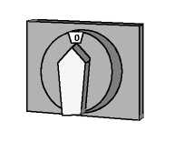

отключить главный выключатель станка.
Предохранить главный выключатель от возможного повторного включения (висячий замок).
Заменить соответствующим инструментом О кольцо.
Ident-Nr. для O-колец:

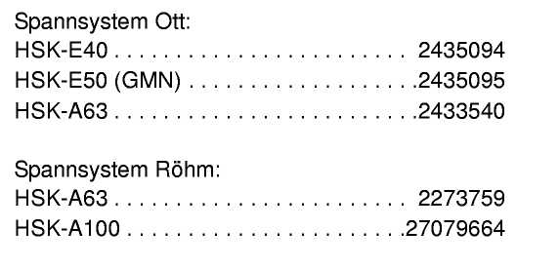

Wartung und Schmierung
привод B-оси


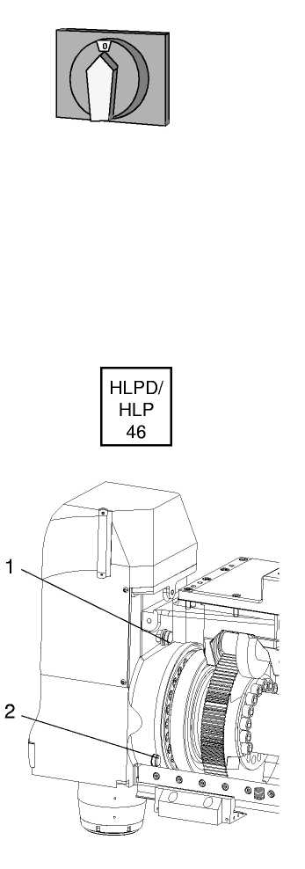
Подготовительные работы
Работы по техосмотру

Наполнитель
уровень
долить масло
Станки с регулируемым приводом для оси– В оснащены зубчатой передаточным механизмом. Этот передаточный механизм работает в масляной ванной.
- переднюю баку переместить вперед (Y-ось).
- Станок отключить от электрошкафа главным выключателем.
Главный выключатель предохранить от возможного повторного включения (висячий замок).
- В качестве защиты от повреждения рекомендуется положить на поверхность стола резиновый коврик.
- Проверить уровень масла, если требуется долить.
Гидравлическое масло
по глазку (2).
- Отвернуть болт (1) на месте заполнения
- Залить свежее гидравлическое масло до середины глазка (2).
- Подождать примерно 10 min., затем проверить уровень в глазке (2) prufen.
- Установить обратно болт (1) на месте заполнения.

Wartung und Schmierung
Гидравлический агрегат

Общее
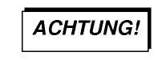
Во время работ на гидравлической установке необходимо соблюдать исключительную чистоту!
Агрегат обеспечивает гидравлическую установку станка маслом. После включения станка начинает работу насос гидравлического агрегата и за несколько секунд создает требуемое производственное давление от 110 bar.
После достижения гидравлического давления от ca. 125 bar (гистерезис манометрического выключателя -3F1-) манометрический выключатель отключает гидравлический насос.
Если производственное давление в системе снижается ниже 110 bar, то через манометрический выключатель гидравлический насос включается на не некоторое время опять. Установленный на гидравлическом агрегате клапан ограничения давления установлен на 140 bar и страхует установку от перегрузки.
Функция гидравлической установки берется из гидравлической схемы.

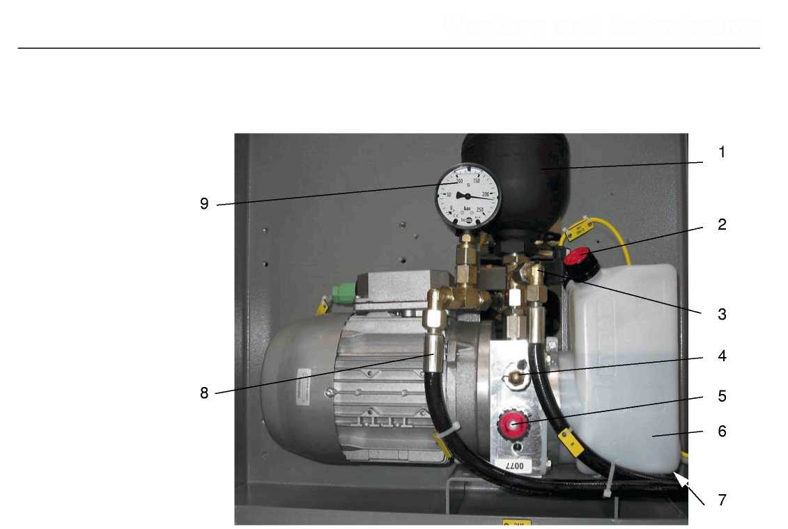
Техосмотр и смазка

освободить гидравлическую установку без давления

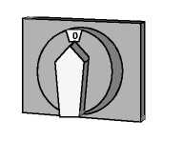
восстановить режим работы
1 аккумулятор давления
3 обратный ход R
2 колпачок для наполнения с вентиляцией
- редукционный клапан (DBV)
- винт для спуска давления
- прозрачная емкость
- резьбовая пробка маслосливного отверстия
- подключение давления P
- манометр
- отключить главный выключатель в электрошкафу.
Обеспечить главный выключатель от повторного выключения (висячий замок).

- Через 2-3 вращения влево отвинтить резьбовую пробку давления (5) на распределительной гидрокоробке. Давление системы упадет на,,0".
- Резьбовую пробку давления (5) через правое вращение закрыть до упора.
После включения станка гидравлическая установка заново создает производственно давление.

Техосмотр и смазка

работы по техосмотру

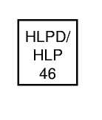
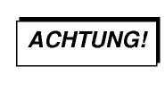
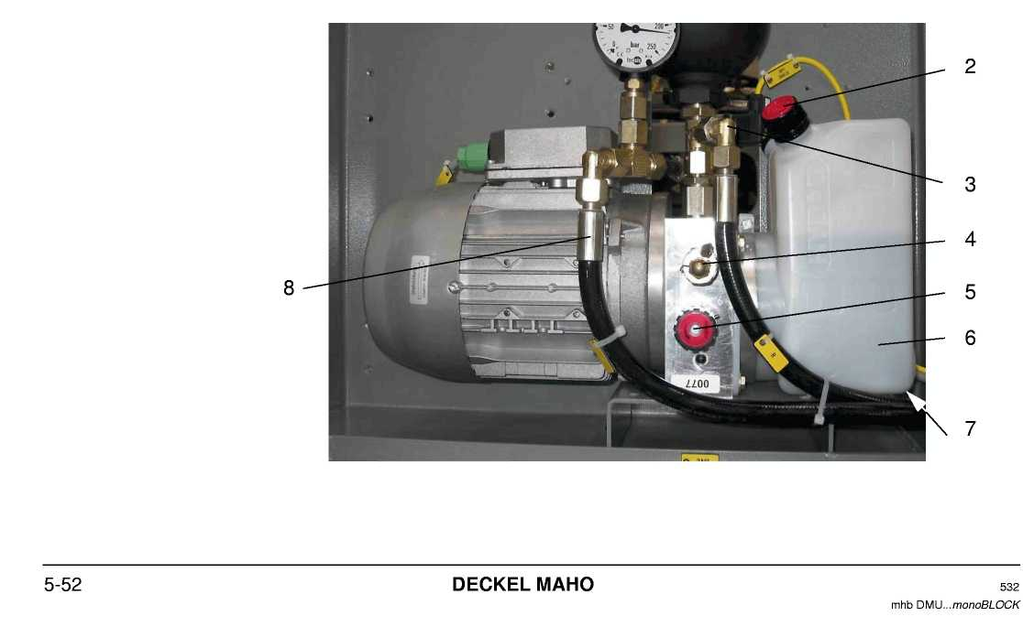
наполнитель
уровень
смена масла
проверить уровень масла, если требуется долить.
Смена масла.
Проверить / отрегулировать производственное давление.
Гидравлическое масло
количество: ca. 1,3 I (используется ca. 0,7 I)
прозрачная емкость.
Гидравлическую установку оставить без давления.
Снять резьбовую пробку с места наполнения (2).
Вылить старое масло из емкости или через сливное отверстие (7), для этого подготовить соответствующую емкость. Емкость (6) основательно почистить бензином.
Наполнять только отфильтрованным маслом – чистота фильтрации 10 μn.
- Залить свежее масло.
- Проверить уровень масла в емкости (6).
- Крышку для залива (2) установить обратно.
- Восстановить производственное давление.

Техосмотр и смазка

установить

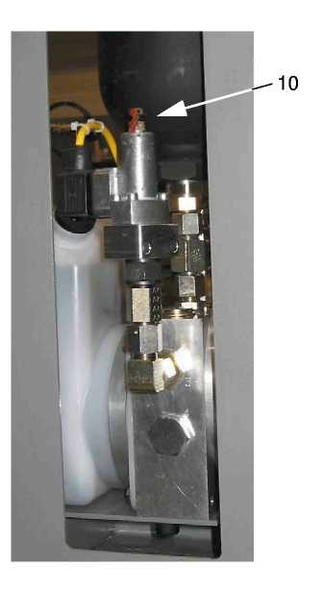
производственное
давление
Установить производственное давление на 115 bar, и соответственно при Option с осью-B на 205 bar.
- Давление масла при отвинчивании винта для спуска давления (5) медленно опускается, до включения гидравлического насоса. Через несколько секунд насос автоматически отключается.
Давление включения гидравлического насоса должно находится на 115 bar- при опции С осью – В 205 bar. Вышеописанная рабочая операция с одновременной регулировкой установочного винта (10) на манометрическом выключателе - 3F1 - повторяется по достижении давления включения насоса 115 или 205 bar.
Регулировка давления установочным винтом (10)на приборе - 3F1:
Правое вращение Давление повышается
левое вращение Давление падает
Настройка и контроль опломбированного редукционного клапана осуществляется только сервисной службой DMG.
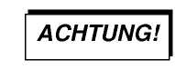

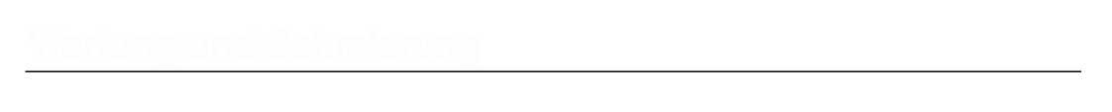
Wartung und Schmierung
Гидроаккумулятор

Технические данные
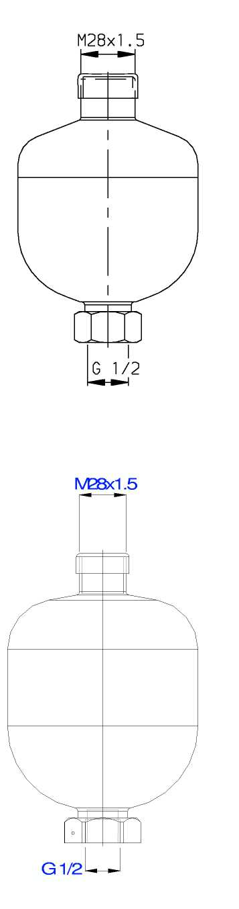
Технические данные
HYDAC SBO 210 - 0,32
Номинальный объем 0,32 I
Max. Избыточное давление 21 Mpa (210 bar)
Предварительное напряжение газа 8Mpa (80 bar)
Периодические проверки:
Сроки назначаются пользователем.
Внутренние проверки выполняются компетентными специалистами.
Дополнительный гидроаккумулятор при выполнении зажима оси – В:
SBO 330 - 0,6
Номинальный объем 0,6 I
Max. Избыточное давление 33 Mpa (330 bar)
Предварительное напряжение газа …………………………………….17 Mpa (170 bar)
Периодические проверки:
Сроки назначаются пользователем.
Внутренние проверки выполняются компетентными специалистами.

Wartung und Schmierung
Вентилятор распределительного шкафа

Вентилятор при нормальном режиме выводит нагретый воздух в электрошкафу наружу.

Техосмотр
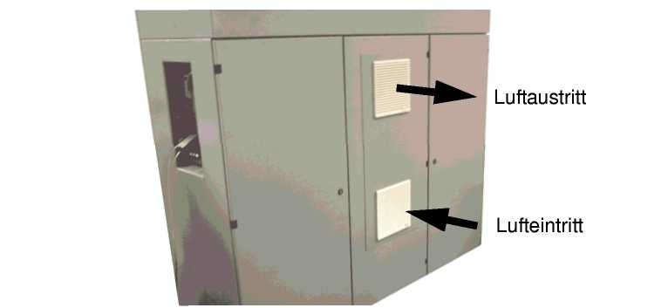
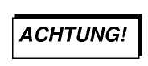
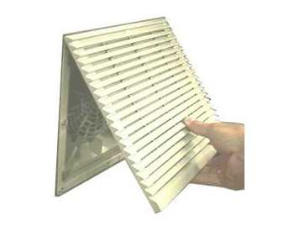
Обратить внимание на безукоризненное поступление воздуха и выдувание.
- Проверить фильтрующие пластины
- Если требуется, почистить фильтрующие пластины или заменить.
- Защитную решетку осторожно открыть наверх.
- Почистить фильтрующие пластины или заменить.

Техосмотр и смазка
Охлаждающий агрегат электрошкафа

Работы
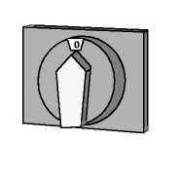
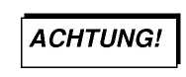

Почистить пластины
Охлаждающий агрегат служит для охлаждения внутреннего помещения электрошкафа.
Компоненты внешней циркуляции воздуха чистят в зависимости от загрязнения, время от времени сжатым воздухом.
      - Почистить пластины.
      - Фильтровальные коврики (если имеются) проверить, заменить.
      - Проверить сток конденсата.
Обратить внимание на безупречное поступление воздуха/ продувание.
Подготовительные работы
- Выключить главный выключатель в электрошкафу.

Обезопасить главный выключатель от повторного включения. (Висячий замок).
При маслосодержащем воздухе:
Пластины конденсатора обязательно почистить с масло - растворителями, как например бензин.
При этом встроенные в нижней части функциональные позиции снимаются, с тем, чтобы убрать вымытые загрязнения и не повредить рядом лежащие конструктивные детали.
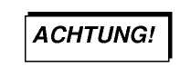

Техосмотр и смазка

сменить фильтрующие пластины (если имеются)

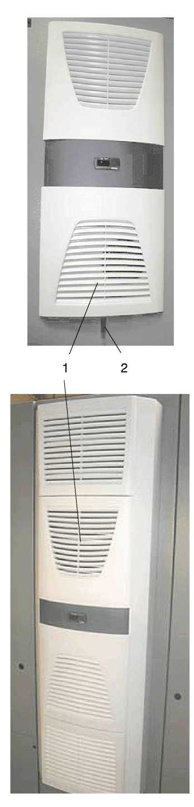
проверить слив конденсата

Техосмотр
Функция контроля фильтрующей пластины:
Загрязнение фильтрующей пластины определяется через замер разности температуры во внешнем циркуляционном контуре. При сильном загрязнении фильтрующей пластины повышается разность температур. Заданная величина разности температур во внешнем циркуляционном контуре приводится в соответствии с соответствующими рабочими точками по характеристикам. Поэтому последующее регулирование заданной величины при различных рабочих точках прибора не требуется. Только лишь компоненты воздушного внешнего циркуляционного контура могут время от времени проходить очистку сжатым воздухом, в зависимости от степени загрязнения. Применение фильтрующей пластины, в качестве защиты от засорения конденсатора, имеет смыл только при крупных примесях в воздухе, для этого:
- Снять решетку (1).
- Вынуть фильтрующие пластины и установить новые.
Водяной конденсат, который может появиться на испарителе (при высокой влажности воздуха, низкой внутренней температуры шкафа) вытекает снизу из прибора через отводную трубу на перегородке испарителя. Для этого подсоединяют шланг к штуцерам конденсатора (2) (снять пластинчатую решетку). Конденсат должен без помех стекать
Выполнять техосмотр в соответствии с руководством по обслуживанию Fa. RITTAL. Комплектная документация прилагается к оборудованию.

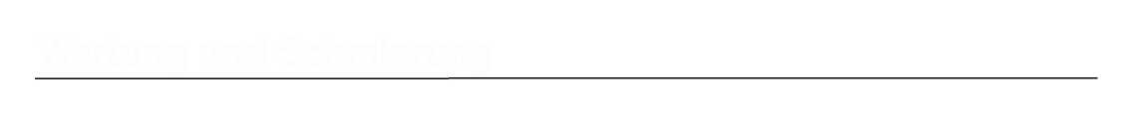
Техосмотр и смазка
Охлаждающий агрегат bader wk 330/331

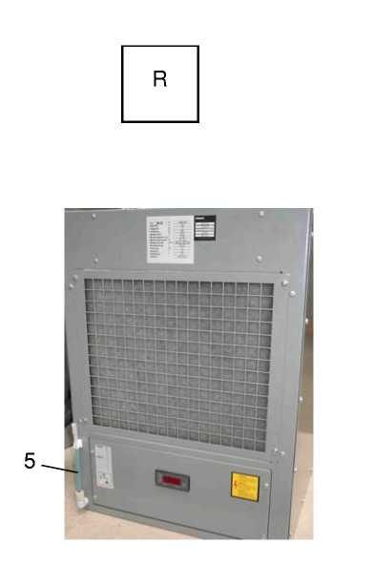
см. «схему охлаждающего средства» в главе 10.
Применение
Работы
наполнитель
уровень наполнения
- Проверить уровень
- Если требуется, охлаждающее средство долить
- Сменить охлаждающее средство.
- Сменить, заменить фильтрующие пластины.
охлаждающее средство: смесь из 30 % Glysantin G 48
Protect Plus (Id.-Nr. 78201098)
и 70 % воды
количество: ca. 15 I
по индикатору уровня (5)

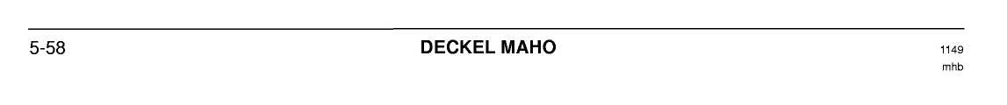

Техосмотр и смазка

долить/сменить охлаждающее средство

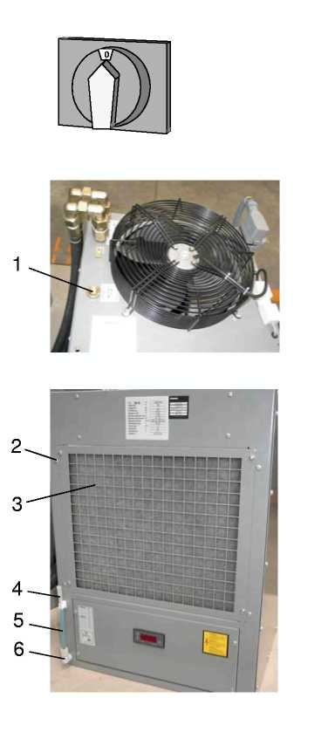

Охлаждающее средство должно один раз в год полностью заменяться.
- выключить главный выключатель в электрошкафу.
Предохранить главный выключатель от повторного включения (висячий замок).
- открыть сзади техническую дверцу оборудования (не у станков с отдельно стоящим охлаждающим агрегатом).
- Снять крышку для наполнения (1).
- Снять колпачок (4).
- Трубку из полимерного материала (5) вытащить из держателя и вместе с соединительным уголком (6) повернуть вниз. Слить охлаждающее средство, трубку ввернуть обратно и зафиксировать.
- Колпачок (4) установить обратно.
- Залить свежее охлаждающее средство.
- Подождать прим.10 min., затем проверить уровень в трубке из полимерного материала (5).
- крышку на месте наполнения (1) установить обратно.

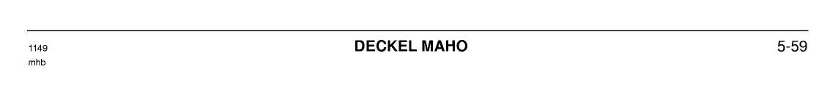

Техосмотр и смазка

сменить фильтрующий коврик

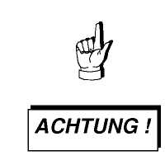


почистить фильтрующий коврик
Техосмотр
- Отвинтить два верхних винта (2) и повернуть наружу фильтрующую кассету (3).
- Фильтрующий коврик из кассеты вытянуть наверх и заменить.
- сборка осуществляется в обратном порядке.
При установке фильтрующего коврика обратить внимание, чтобы фиксирующий элемент укрепляемой стороны был на внутренней стороне.
Обратить внимание на поступление воздуха/ продувание!
Выбивание, продувание, сжатым воздухом и промывание водой (до 40°C)
В дополнение обычные мягкие моющие средства, включая просушивание.
В экстремальных случаях можно чистить бензином.
.
Не отжимать!
При разбрызгивании водой не применять сильной струи!
При выходе из строя охлаждающего агрегата имеется право на гарантийный ремонт, если оборудование возвращается обратно с фильтрующим ковриком.
Техосмотр охлаждающего агрегата осуществляется в соответствии с руководством по эксплуатации ф. Firma Bader Engineering GmbH. Полная документация прилагается к каждому оборудованию

Wartung und Schmierung
Оборудование СОЖ

Общее
Загрязненное смазочно-охлаждающее средство и стружка подается через станину станка (3) на конвейер для стружки (2). Стружка доставляется скребковыми уголками в стоящий рядом сборный резервуар. Поднимающийся уровень грубо очищенной СОЖ при помощи поплавкового реле запускает в работу насос СОЖ (1), как только достигается уровень „B". Теперь СОЖ через подающий трубопровод и щелевой фильтр накачивается в емкость для СОЖ.
Насос для смазочно-охлаждающего средства (1) подает до достижения уровня «А». При превышении уровня «В» (например, из-за поврежденного контакта или сенсоров) и достигается уровень «С», то станок останавливается через контакт с концевым выключателем. Затем очищенная СОЖ подается насосом, который защищен решетчатым барабаном (в емкости 250 I), по соответствующим трубопроводам к форсункам станка.

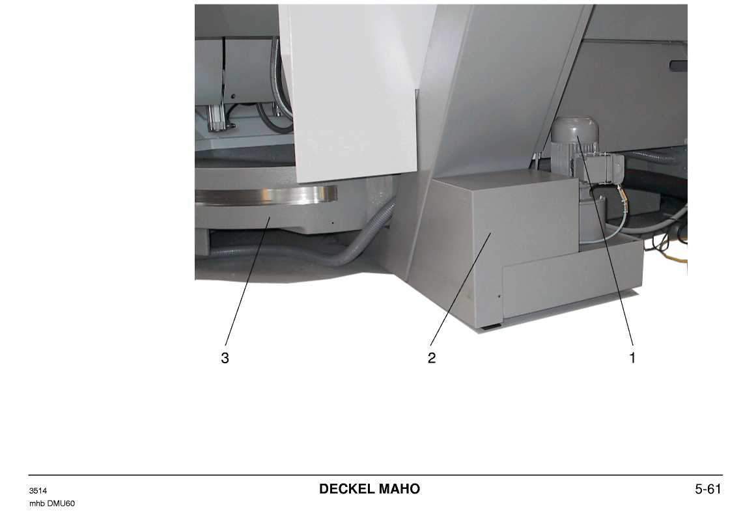

Техосмотр и смазка

работы по техосмотру

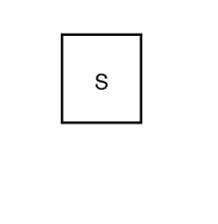
Наполнитель
Долив
Обработка СОЖ

- Проверить уровень, если требуется, долить СОЖ.
- Проверить состояние СОЖ.
- Проверить конвейер для стружки на наличие загрязнения и заиления.
- Заменить СОЖ и основательно почистить конвейер для стружки.
- Установить уровень СОЖ при помощи сенсорного датчика уровня – поплавкового реле
Смазочно-охлаждающее средство
Количество: Standard ca. 250 I
С ленточно - фильтрующей установкой ca. 600 I
Добавить разбавленное СОЖ, так как при испарении концентрация повышается.
Указания по выбору, составлению, уходу и смены СОЖ, см. в разделе «СОЖ» этой главе.
При специальной обработке искусственного материала возникает необходимость периодической очистки оборудования для СОЖ.
Очистка: через 14 дней, при внешнем отводе стружки с короткими интервалами.

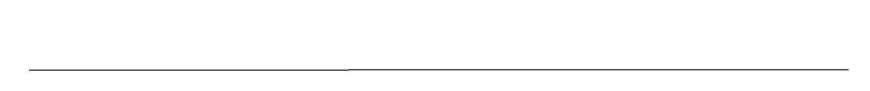
Wartung und Schmierung

установить уровень СОЖ

- Установить штекерное соединение (1)
- проверить уровень СОЖ.
станок включить.
- При необходимости установку СОЖ включить и выключить.
- Для перемещения реле смотря по обстоятельствам два соответствующих зажимных винта слегка ослабить.

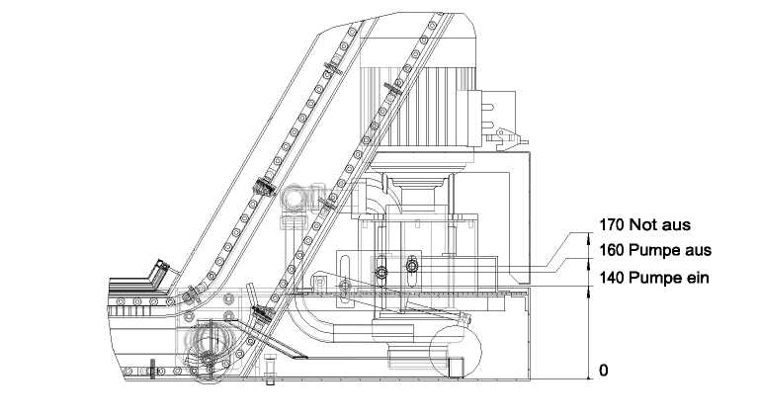

Техосмотр и смазка

почистить емкость для СОЖ
(250 I)

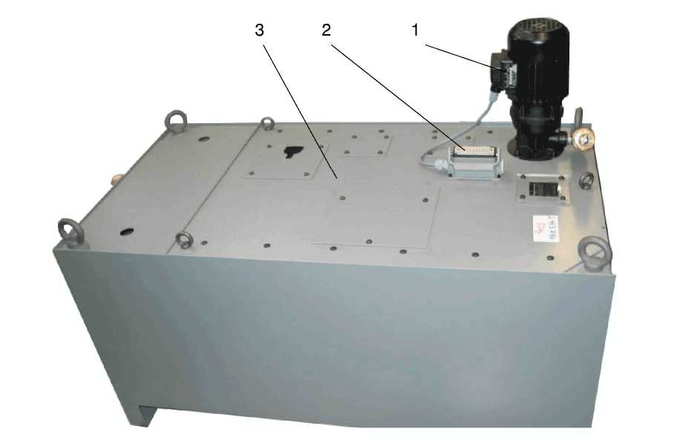
станок отключить главным выключателем на распределительном шкафу.

- Снять штекер электропитания (2).
- подающий шланг (1) снять с насоса (отжать зажимную скобу шлангу).
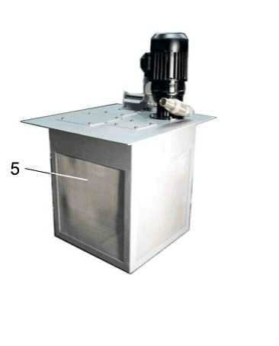
- Отделить шланг от насоса смывного пистолета (если имеется).
- сетчатую решетку и крышку (3) с насоса снять
- Слить СОЖ уничтожить в соответствии с нормами по охране окружающей среды.
- Сетчатую решетку ( 5).основательно почистить
- Емкость основательно промыть и удалить без остатка промывочную жидкость.
Для очистки не применять сжатый воздух!
Для промывки применять соответствующие системные очистители.


Техосмотр и смазка



ленточно-фильтрующая установка
600 Liter
Все снятые детали опять установить на место.
Штекеры и подающий шланг подключить опять к насосу.
Заполнить установку СОЖ.
При доливке должен быть вначале достигнут уровень «А», а затем СОЖ наполняют по индикатору уровня в емкости, см. документацию по обслуживанию BURENER.
Техосмотр ленточно-фильтрующей установки выполняется в соответствии с руководством по обслуживанию Fa. BURENER.
Полная документация прилагается к каждой установке.

Wartung und Schmierung
Моторшпиндель 42 000 min⁻¹

Проверить зажимное усилие системы зажима

Защитите шпиндель так, чтобы Вы или посторонний человек во время измерительных работ не смог запустить станок.
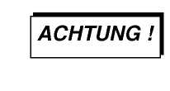
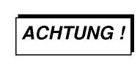
Установите прибор для контроля зажимного усилия и измерьте усилие зажима.
Если измеренная величина ниже минимально допустимого усилия зажима, то Вы должны сегменты зажимных цанг промазать жировой пастой ME 31-52
или
обработать
Metaflux-Moly - Spray Nr. 70-32.
Если после обработки минимальное усилие зажима не достигнуто, то шпиндель нужно отправить на фирму DECKEL MAHO для проверки.
Усилие зажима HSK-E40:
minimal допустимо 4,760 N
Шпиндель, который занижает минимально допустимое усилие зажима, не разрешается применять в производстве!

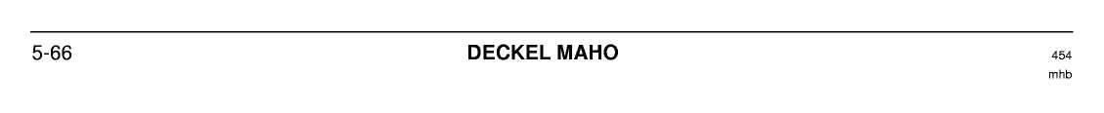

Wartung und Schmierung
NC-круглый стол

Работы
Наполнитель
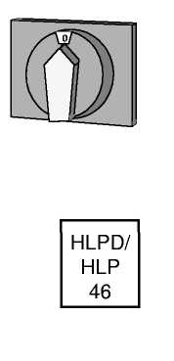


Уровень
Долить масло
- Отключить станок главным выключателем.
Главный выключатель обезопасить от повторного включения (висячий замок).
Проверить состояние масла, если требуется долить.
гидравлическое масло
По уровню в глазке (2).
Снять колпачок для наполнения (1).
Залить свежее гидравлическое масло до середины глазка.
Подождать примерно 10 min., затем проверить уровень масла в глазке (2).
Колпачок (1) установить обратно.

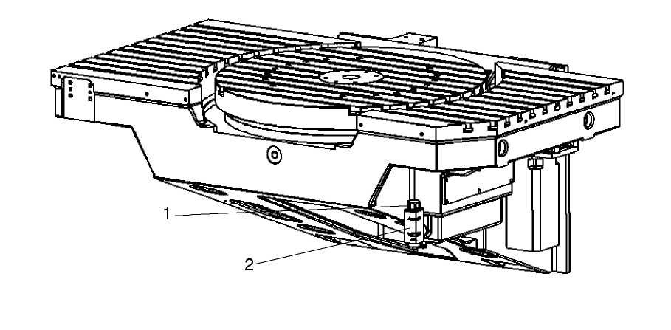

Wartung und Schmierung
Масляно-воздушная смазка

Работы по техосмотру
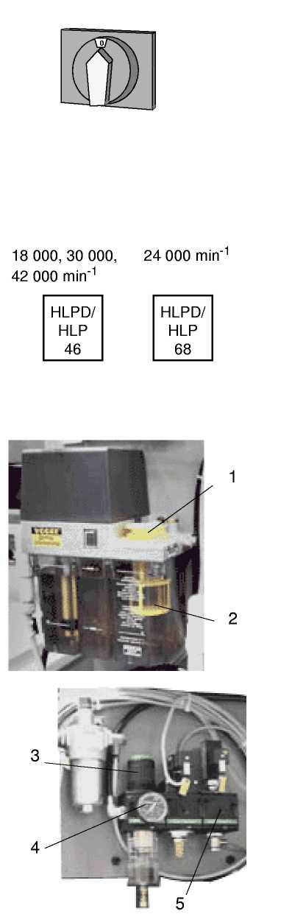

Наполнитель
Уровень
Долив
Масляно-воздушная смазочная система применяется на станках с «винтовым приводом 18 000, 24 000, 30 000 и 42 000 minˉ¹».
- Выключить станок главным выключателем.
предварительные работы
Обезопасить главный выключатель от повторного включения. (Висячий замок).

- Проверить наличие, если требуется, долить масло.
- Отрегулировать сжатый воздух.
- Сменить фильтрующий элемент.
Гидравлическое масло
количество: ca. 2,7 I
По маркировке min./max на прозрачной емкости
- Крышку на месте наполнения (1) снять.
- долить масло до отметки «max.».
- Крышку (1) вернуть на место
При доливке сито (2) не снимать!
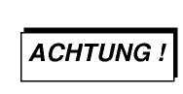
- Проверить регулятор давления (3) ca.3,4 bar.
- Контроль манометра (4).
- Установленное давление контролируется пневматическим выключателем (5).
Регулировка сжатого воздуха

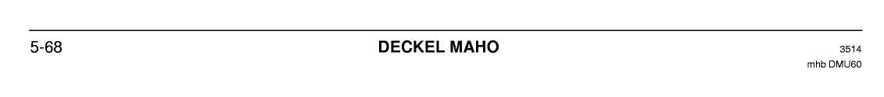

Техосмотр и смазка
Смена фильтрующего элемента

Контроль над степенью загрязнения осуществляется ежедневно.
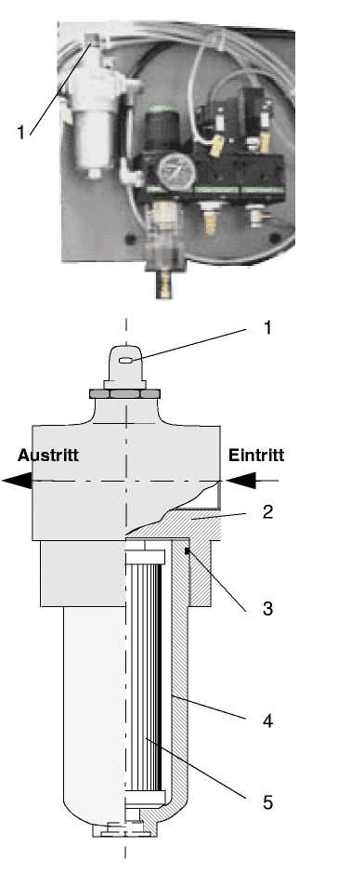
Если оптический индикатор загрязнения (1) загорается зеленым светом, то фильтрующий элемент в порядке, если красным, то необходимо фильтрующий элемент заменить. Для этого:
- Выполнить предварительные работы.
- Снять колпак фильтра (4).
- Вынуть фильтрующий элемент (5).
- Кожух (2) и колпак фильтра (4) тщательно почистить соответствующими чистящими средствами (напр. бензин, керосин).
- Проверить O-кольцо (3) на возможные повреждения. Если требуется, заменить.
- Новый фильтрующий элемент установить в обратном порядке.
Перед вкручиванием колпака фильтра (4) фильтрующий элемент (5) должен быть установлен до упора.
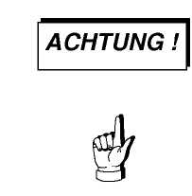
Позаботится о надежном и экологически чистом уничтожении производственных материалов!

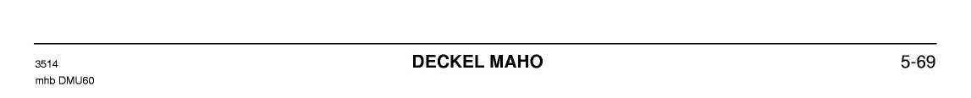

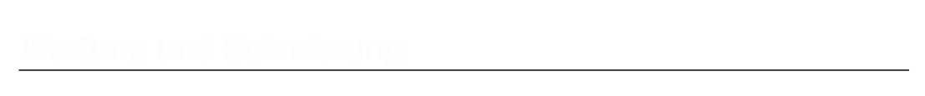
Техосмотр и смазка

Пневматика

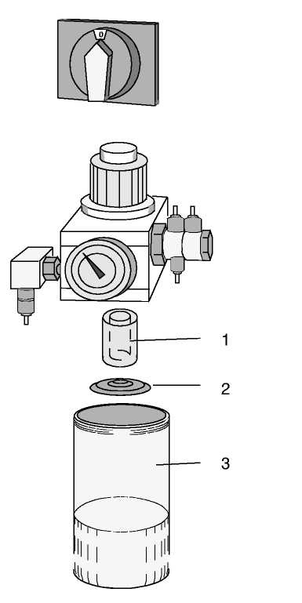

Пневматический блок
Работы
Очистка
Пневматический блок обеспечивает станок сжатым воздухом.
- Почистить емкость.
- Почистить фильтрующий патрон
Выключить главный выключатель в электрошкафу.
Обезопасить главный выключатель от повторного включения. (Висячий замок).
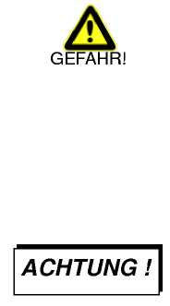
Очистка емкости:
- В безнапорном состоянии емкость для СОЖ (3) отвинчивается поворотами влево.
Для очистки емкости для СОЖ разрешается применять только вода, керосин или бензин.
Не разрешается применять чистящие средства, содержащие бензол, ацетон или все растворы, содержащие смягчитель.
Очистка фильтрующего патрона из спеченного порошка бронзы:
- После демонтажа емкости отвинчивается шайба (2) и извлекается фильтрующий патрон (1).
Он промывается бензином или керосином и затем просушивается изнутри и снаружи.
При сильном загрязнении нужно заменить фильтрующий патрон.

Wartung und Schmierung
Туманообразующая масленка (option)

Работы
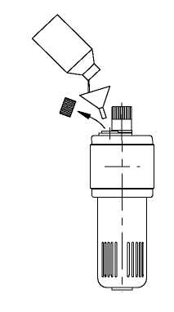
наполнитель
уровень
долив
Туманообразующая масленка обеспечивает NC- Teilapparat промасленным воздухом.
- Проверить наличие масла.
- если требуется, долить масло.
сорт масла ISO VG22 (Id.-Nr. 78.001443)
или ISO VG32 (Id.-Nr. 78.001276)
По уровню в глазке
Долить масла до отметки «max».

Техосмотр и смазка

Rotoclear

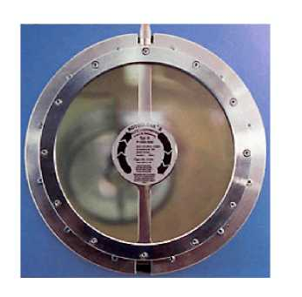
Применение


вращающееся смотровое окно в смотровом стекле кабины.
Поликарбонатное смотровое стекло защищает обслуживающий персонал от разлетающихся деталей.
Эксплуатация Rotoclear возможна только при включенном управляющем напряжении. При разблокированной двери рабочего помещения эксплуатация Visiport прекращается.

Технические данные

Включение /выключение
Интервал замены
смотровое окно 0 mm 220
число оборотов U/min 2300
автоматическое
опасность повреждения от вращающихся деталей смотрового окна.
чтобы гарантировать производственную безопасность, производственными профсоюзами был установлен следующий интервал по замене поликарбонатных смотровых стекол:
- защищенные с одной стороны или незащищенные поликарбонатные стекла: 2 года

Wartung und Schmierung

Техосмотр

очистка
- только специалистами
- защитное стекло не чистить растворителями.
- При расцарапанной или мутной поверхности:
- Поликарбонатное стекло (P1620.503) заменить.
- При появлении конденсата или охлаждающего средства в корпусе внутреннего помещения:
- Снять кольцо (P1620.502) и почистить вентиляционные отверстия.
  - Во время шлифования или блокировки вращающего окна стружка может проникнуть в лабиринты уплотнителя
    - Для очистки лабиринта полностью демонтируется узел (двигатель и окно).
      - Вращающееся окно может помутнеть от
отложения извести на поверхности, при содержании извести в водной составляющей охлаждающего средства, стружечной пыли или разрушения закаленной поверхности стекла от ударов стружки.
- Отложения со стеклянной поверхности могут быть удалены соответствующим чистящим средством (от известкового налета).
  - При расцарапанном или разрушенном окне меняется целый блок (P1620.400).

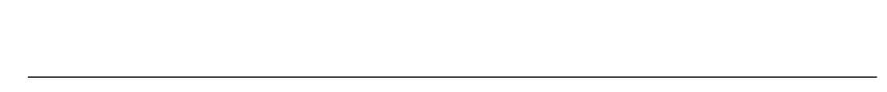
Wartung und Schmierung
смазочный агрегат для подающей струи воздуха через середину шпинделя (Option)

Общее
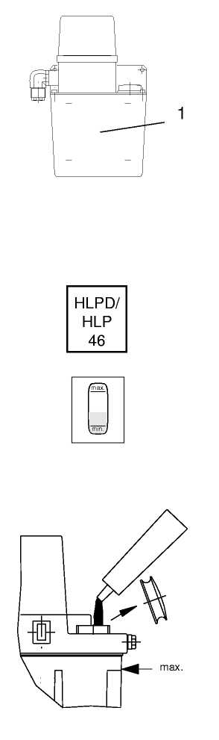


Работы по техосмотру
наполнитель
уровень
Долив
После включения станка смазочный агрегат (1) автоматически активируется. Регулярно (график смазки предоставляется заводом-производителем) подающий механизм внутренней подачи СОЖ /воздуха снабжается маслом. (См. Также план пневматики).
проверить уровень, если требуется, долить масло.
Как только появляется оповещение об ошибке от системы управления, то сразу долить масло.
гидравлическое масло: смотри таблицу выбора смазочных средств.
количество: ca. 1,8 I
по уровню в прозрачной емкости.
Количество масла никогда не должно опускаться ниже отметки,,min."..
- Снять крышку для заполнения.
- Свежее масло залить до отметки,,max."
- Опять одеть крышку.
При наполнении сито устанавливается в заливную горловину!
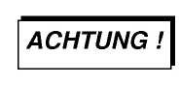

Wartung und Schmierung
Смотровые окна

Функция


Общие указания
очистка
Смотровые окна в рабочем помещении применяются в качестве элемента абсолютного защитного устройства. Они предотвращают доступ в опасные зоны, сдерживают СОЖ и защищают от разлетающихся частиц.
- смотровые окна состоят главным образом из поликарбоната, который на базе своей эластичности может восстанавливаться после удара разлетающихся частиц (например, при поломке инструмента).
Что может привести к существенным и непоправимым повреждениям.
- Поэтому сохранять безопасное расстояние от смотрового окна не менее чем 200 mm.
- Почистить смотровые окна.
- Визуальный контроль на повреждения, если требуется заменить.
- Определить опорные свойства по диаграмме, если требуется заменить.
В целях безопасности дата замены смотровых окон документируется.
Покрытые пленкой стеклянные окна:
Для очистки используйте мокрую губку для смыва прилипшей песочной пыли и прочих твердых грязных частиц.
Затем окно чистится резиновым стеклоочистителем и т.д.
При этом нужно обратить внимание, что пленочная поверхность должны быть всегда мокрой, если очистка осуществляется при помощи резинового стеклоочистителя.
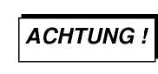

Wartung und Schmierung

визуальный контроль


Определение изнашиваемых деталей
Поврежденные смотровые окна подлежат замене.
Повреждение имеется:
- Если как внутреннее, так и внешнее горизонтальное окно повреждено или круговое уплотнение которого не герметично, или поверхность сильно поцарапана.
- Если появилась от ударной нагрузки видимая деформация.
Эксплуатация станка с поврежденными смотровыми окнами в рабочем помещении запрещена!
Неповрежденные смотровые окна для рабочего помещения подвержены процессу старения (повышение хрупкости) в результате атаки смазочно-охлаждающими средствами, очистительными средствами, жирами, маслами или другими агрессивными средствами. Поэтому смотровые окна для рабочего помещения являются быстро изнашиваемыми деталями. В зависимости от диаметра инструмента, числа оборотов шпинделя и срока службы окон подлежат замене.

Wartung und Schmierung

Допустимые инструменты и числа оборотов для поликарбонатных окон 12 mm (опорные свойства)


Из диаграммы можно увидеть maximal допустимый диаметр инструмента и maximal допустимое число оборотов в зависимости от срока службы неповрежденных смотровых окон. Потенциал опасности дается по DIN prEN 12417 для летающих частиц массой 100 g.
допустимые обороты инструментов определяют данные от производителя инструментов, не теоретические пограничные значения диаграммы.

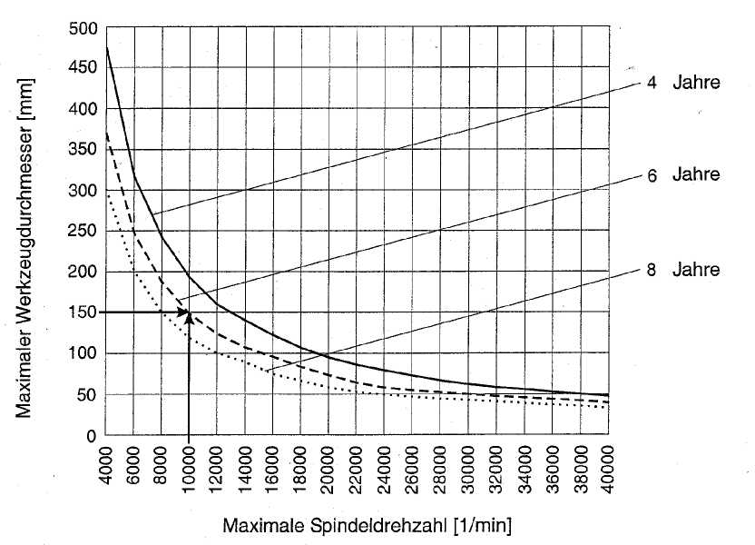
Диаграмма действительна при воздействии СОЖ или других агрессивных средств.
Без воздействия СОЖ или других агрессивных средств повышаются показания по годам на 6, 8 и10 лет.
Пример:
Теоретическое допустимое число оборотов инструмента диаметром 150 mm при 6-летнем смотровом окне составляет 10 000 1/min.

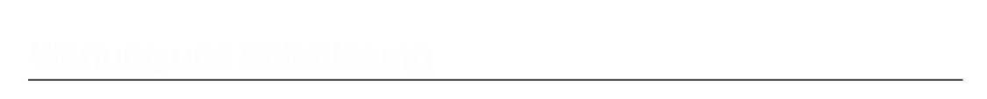
Техосмотр и смазка
Охлаждение шпинделя, Охлаждающий агрегат

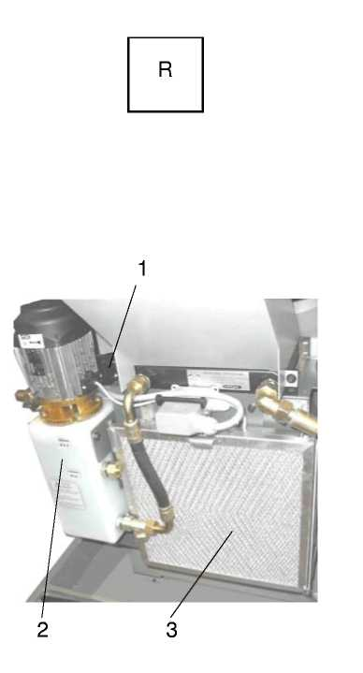
Работы
Наполнитель
Уровень
Охлаждающее средство
Очистка
Проверить уровень наполнения.
Если требуется, долить охлаждающее средство.
Охлаждающее средство: смесь из 30 % Glysantin G 48 Protect плюс (Id.-Nr. 78201098)
и 70 % воды
количество: ca. 9 I
прозрачная емкость, по маркировке.
- Крышку для наполнения (1) отвинтить.
      - Залить свежее охлаждающее средство.
      - Подождать примерно 10 min., затем проверить уровень в смотровом окошке (2).
      - Крышку для наполнения (1) установить обратно.
Через ca. 250 часов пластины радиатора (3) должны быть очищены от пыли и грязи.

Wartung und Schmierung
Инструментальный магазин

В станке встроенный Pick-Up-инструментальный магазин (1) герметично отделен от рабочего помещения.

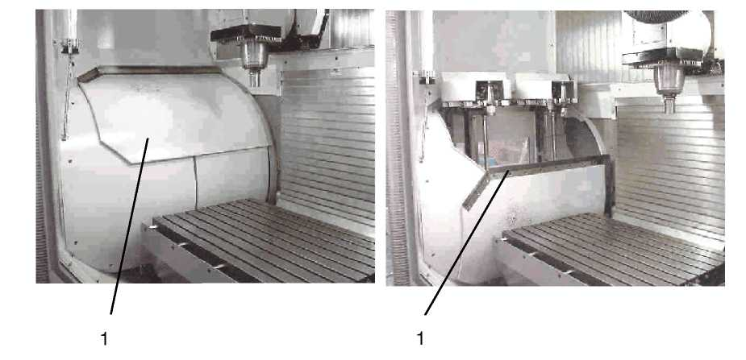

Техосмотр

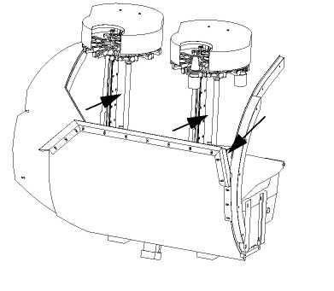
Сопла, расположенные над корпусом инструментального магазина заботятся о том, чтобы оседающая стружка от магазина сдувалась вниз. Этот процесс регулируется через программируемую функцию - М системы управления.
Через каждые 250 производственных часов инструментальный магазин во внутреннем помещении должен быть почищен.

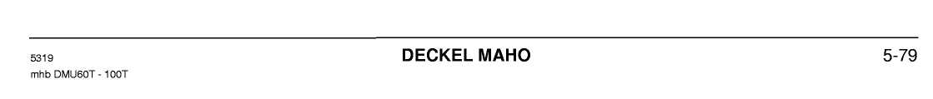

Техосмотр и смазка
Центральный смазочный агрегат

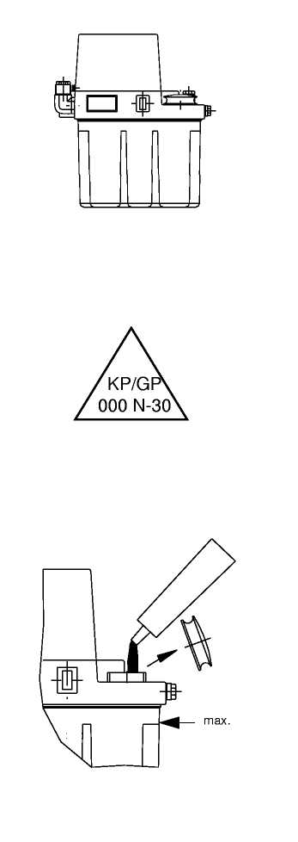

Работы

Наполнитель
уровень
Долив
Центральный смазочный агрегат регулярно обеспечивает направляющие жидким жиром.
- Проверить уровень.
- Если требуется, долить жир.
Как только появится оповещение «уровень масла осевой смазки упал» -,,Olstand Achsen-schmierung unterschritten", необходимо долить жир, в противном случае после истечение этого времени блокируется ,,Zyklus Start"...
Жидкий жир: см. таблицу смазочных средств.
количество: ca. 1,8 I
Уровень жира никогда не должно понижаться ниже отметки ,,min.".
- Устранить болт для заполнения.
- Долить жир до отметки ,,max."
- Установить болт на место и затянуть.

